InformacijA atrankai

I. INFORMACIJA APIE PLANUOJAMOS ŪKINĖS VEIKLOS ORGANIZATORIŲ (UŽSAKOVĄ)

1. Planuojamos ūkinės veiklos organizatoriaus (užsakovo) kontaktiniai duomenys (vardas, pavardė; įmonės pavadinimas; adresas, telefonas, faksas, el. paštas).

Vardas pavardė
Vaidutis Stankus

Įmonės pavadinimas
Skaistgirio žemės ūkio bendrovė

Adresas, telefonas, faksas, el. paštas
Liepų g. 20c, Skaistgirys, Joniškio raj. savivaldybė, LT-84382
Telefonas +370 686 45317
El. paštas info@skaistgiriozub.lt

Planuojamos ūkinės veiklos vieta – Taučiūnų kaimas, Skaistgirio seniūnija, Joniškio savivaldybė

2. Tais atvejais, kai informaciją atrankai teikia planuojamos ūkinės veiklos organizatoriaus (užsakovo) pasitelktas konsultantas, papildomai pateikiami planuojamos ūkinės veiklos poveikio aplinkai vertinimo dokumento rengėjo kontaktiniai duomenys (vardas, pavardė; įmonės pavadinimas; adresas, telefonas, faksas, el. paštas).

Poveikio aplinkai vertinimo dokumentų rengėjas
Skaistgirio žemės ūkio bendrovė, Liepų g. 20c, Skaistgirys, Joniškio raj. savivaldybė, LT-84382

Kontaktinis asmuo
Projektų vadovas Eugenijus Taparauskas, kontaktinis tel. (8-687) 76494, el.paštas: eug.taparauskas@siauresvilkas.lt

II. PLANUOJAMOS ŪKINĖS VEIKLOS APRAŠYMAS

3. Planuojamos ūkinės veiklos pavadinimas, nurodant kurį(-iuos) Lietuvos Respublikos planuojamos ūkinės veiklos poveikio aplinkai vertinimo įstatymo 2 priedo planuojamos ūkinės veiklos, kuriai turi būti atliekama atranka dėl poveikio aplinkai vertinimo, rūšių sąrašo punktą(-us) atitinka planuojama ūkinė veikla arba nurodant, kad atranka atliekama vadovaujantis Lietuvos Respublikos planuojamos ūkinės veiklos poveikio aplinkai vertinimo įstatymo 3 straipsnio 3 dalimi, nurodomas atsakingos institucijos raštas (data, Nr.), kad privaloma atranka.

Planuojamos ūkinės veiklos pavadinimas – Biodujų jėgainės įrengimas Taučiūnų k., Skaistgirio sen., Joniškio raj. sav.
Jėgainė naudos 83,8 t atliekų per parą ir pagamins 298 m³ biodujų per valandą.

Planuojama ūkinė veikla atitinka Lietuvos Respublikos planuojamos ūkinės veiklos poveikio aplinkai vertinimo įstatymo 2 priedo 11.2 punkto kriterijus:
11.2. Nepavojingų atliekų naudojimas energijai gauti ar šalinimas, išskyrus 1 priedo 9.7 punkte nurodytą veiklą;
(9.7. Nepavojingų atliekų naudojimas energijai gauti arba jų šalinimas jas deginant ar apdorojat cheminiu būdu (kai numatoma naudoti arba šalinti 100 ir daugiau tonų per parą atliekų));

4. Planuojamos ūkinės veiklos fizinės charakteristikos: žemės sklypo plotas ir planuojama jo naudojimo paskirtis ir būdas (būdai), funkcinės zonos, planuojamas užstatymo plotas, numatomi statiniai, įrenginiai ir jų paskirtys, numatomi įrengti giluminiai gręžiniai, kurių gylis viršija 300 m, numatomi griovimo darbai, reikalinga inžinerinė infrastruktūra (pvz. inžineriniai tinklai (vandentiekio, nuotekų šalinimo, šilumos, energijos ir kt.) susisiekimo komunikacijos).

Žemės sklypo plotas ir planuojama jo naudojimo paskirtis ir būdas (būdai), funkcinės zonos
Planuojama ūkinė veikla numatoma vykdyti žemės sklypo, kurio unikalus Nr.4780-0008-0012 ir kurio plotas 4,6545 ha, 2,0 ha ploto dalyje. Žemės naudojimo paskirtis – žemės ūkio. Savininkas Skaistgirio žemės ūkio bendrovė. Išrašas iš Nekilnojamo turto registro centrinio duomenų banko pateiktas 2 priede.

Planuojamas užstatymo plotas, numatomi statiniai ir įrenginiai ir jų paskirtys
Bendras užstatymo plotas planuojamas 5700 m².
Numatomi statiniai ir įrenginiai:
1. Fermenteriai.
Biodujų gamybai numatoma pastatyti 3 vienetus gelžbetoninių rezervuarų (toliau tekste - fermentatoriai), kuriuose vyks biodujų gamybos procesas. Kiekvieno fermentatorio tūris 3.302 m³.
2. Panaudoto mišinio (toliau tekste – digestato) saugyklos.
Tai 2 vnt. gelžbetoninių rezervuarų, kurių bendras tūris – 8.000 m³.
3. Žaliavų saugyklos.
Skystos žaliavos (srutos) bus tiekiamos vamzdynu iš šalia esančių Skaistgirio žemės ūkio bendrovei priklausančių karvių fermų, o išrūgos bus atgabenamos iš pieninės automobilių transportu pagal poreikį. Todėl saugyklų skystoms žaliavoms nebus numatyta.
Kietos žaliavos, kaip raguočių mėšlas iš Skaistgirio ŽŪB karvių fermų ir kitų mėšlo tiekėjų, kiekvieną dieną bus atvežamos iš fermų ir pakraunamos tiesiai į mišinių ruošimo maišyklę. Paukščių mėšlas bus atvežamas partijomis po 150 t ir sandėliuojamas jėgainės teritorijoje įrengtoje 1.700 m² ploto aikštelėje. Paukščių mėšlas bus sandėliuojamas uždengtas neperšlampančia plėvele. Kadangi kietas galvijų mėšlas iš kitų tiekėjų bus vežamas pagal grafiką, todėl sandėliuojami jo kiekiai bus minimalūs - apie 200-300 t, t.y. atsarga 4-6 dienoms. Jo sandėliavimas planuojamas aikštelėje šalia paukščių mėšlo. Čia taip pat bus sandėliuojama ir kita biodujų gamybai reikalinga žaliava – šiaudai. Jų poreikis sudaro 3.000 t per metus, tačiau bus sandėliuojama tik 1.000 t. Kita dalis šiaudų bus atvežama iš kitų sandėliavimo vietų.
Iš digestato atskirtos kietos frakcijos, kurios susidarys 13.152 t per metus, sandėliavimui bus panaudota šalia esanti Skaistgirio ŽŪB priklausianti mėšlidė.
4. Maišyklė.
Mišinys biodujų gamybai pagal paruoštas receptūras paruošiamas specialiame įrenginyje maišyklėje, stovinčioje ant svėrimo įrangos. Vieno maišymo metu bus paruošiama 40 m³ žaliavų.
5. Technologinio proceso valdymo operatorinė.
Konteinerinio tipo pastatas, kuriame sumontuota technologinio proceso valdymui reikalinga kompiuterinė įranga ir šiluminės energijos paskirstymo įranga.
6. Biodujų pirminio valymo įrengimai.
Pagamintos dujos, kad jas būtų galima naudoti vidaus degimo variklyje, sukančiame elektros gamybos generatorių, turi būti dalinai išvalytos nuo sieros junginių ir vandens.
7. 800 kW galingumo elektros energijos gamybos kogeneratoriaus blokas.
Tai konteinerinio tipo įrenginys, kurio paskirtis – gaminti elektros energiją panaudojant jėgainėje pagamintas biodujas. Taip pat šiame bloke sumontuojama visa reikalinga elektros įranga.
8. Buitinės patalpos.
Konteinerinio tipo pastatas darbuotojų socialinėms reikmėms tenkinti. Planuojama 5 darbuotojai, iš kurių 4 dirbs pamainomis. Bus įrengti vienas dušas ir vienas sanmazgas bei poilsio ir maitinimosi patalpa.
9. Transporto priemonių garažai 2 boksai.
10. Buitinių nuotekų rezervuaras.
Uždaro tipo 20 m³ tūrio rezervuaras, skirtas surinkti buitines nuotekas. Surinktas turinys periodiškai išvežamas į UAB „Joniškio vandenys“ priklausančius nuotekų valymo įrengimus.

Suformuojami privažiavimo keliai žaliavų ir kitų technologiniam procesui reikalingų medžiagų atvežimui bei nuotekų išvežimui.

Visi teritorijos plotai, kur galima tarša per gruntą, bus padengti kieta danga ir suprojektuoti su nuolydžiais į žaliavų saugyklų aikštelių skysčių surinkimo rezervuarus, iš kurių periodiškai bus perpumpuojami į maišyklę ir panaudojami žaliavų mišinio paruošimui, nes technologiniam procesui reikalingas didelis kiekis vandens.

Pastatų ir statinių išdėstymas bei privažiavimo ir vidaus keliai pateikiami priede 4.

Numatomi įrengti giluminiai gręžiniai, kurių gylis viršija 300 m
Numatoma. Bus įrengiamas nuosavas gręžinys, tačiau jo gylis neviršys 300 m. Sklype Nr.4780-0008-0012 esančio vandens gręžinio gylis yra 61 m.

Numatomi griovimo darbai
Griovimo darbų nenumatoma.

Reikalinga inžinerinė infrastruktūra (pvz. inžineriniai tinklai (vandentiekio, nuotekų šalinimo, šilumos, energijos ir kt.), susisiekimo komunikacijos)
Planuojamai ūkinei veiklai vandens tiekimas planuojamas vamzdynais iš naujai įrengto gręžinio. Vandens poreikis gamybos ir buitinėms reikmėms sudaro apie 50 m³/parą.
Digestatas iš fermentatorių vamzdynais bus transportuojamas į separavimo įrenginį, iš kur dalis skystos frakcijos bus perpumpuojama į maišyklę naujo substrato gamybai, kita dalis vamzdynais nukreipiama į saugyklų rezervuarus, kur bus sandėliuojama iki išlaistymo dirbamuose laukuose.
Buitinės nuotekos kaupiamos uždarame požeminiame rezervuare ir periodiškai išvežamos į nuotekų valymo įrengimus.
Šiluminė energija, reikalinga technologiniam procesui (fermentatorių šildymui) ir buitinėms reikmėms, bus tiekiama iš kogeneratoriaus. Kogeneratoriaus galingumas 800 kW. Numatomas rezervinis šiluminės energijos gamybos šaltinis – vandens šildymo katilas, naudosiantis skystą kurą. Jo galingumas 300 kW.
Elektros energija, reikalinga technologiniam procesui, bus tiekiama iš kogeneratoriaus. Rezervinis elektros energijos tiekimas numatomas kabeline linija iš esamos transformatorinės pastotės 110/10 kV, esančios adresu Skaistgirio seniūnija, Taučiūnų kaimas 2T. Instaliuotas įrengimų, naudosiančių elektros energiją, galingumas – 50 kW.
Lietaus vandens surinkimui ir nuvedimui nuo pastatų bus numatyti lietaus vandens nuvedimo latakai. Sąlyginai švarus vanduo bus sugerdinamas į gruntą. Lietaus nuotekos nuo galimai užterštų paviršių surenkamos rezervuaruose ir galimai greičiau panaudojamos technologiniame procese ruošiant mišinį jėgainei.
Privažiavimas. Į numatomos jėgainės teritoriją nuo Joniškio ir Žagarės pusių bus atvykstama krašto keliu Nr.153 Joniškis-Žagarė-Naujoji Akmenė, toliau važiuojant rajoninės reikšmės keliu Nr.1623 Skaistgirys-Taučiunėliai-Dvelaičiai ir vietinės reikšmės keliu. Transporto judėjimo kelias pavaizduotas žemiau esančioje schemoje (Pav.1):

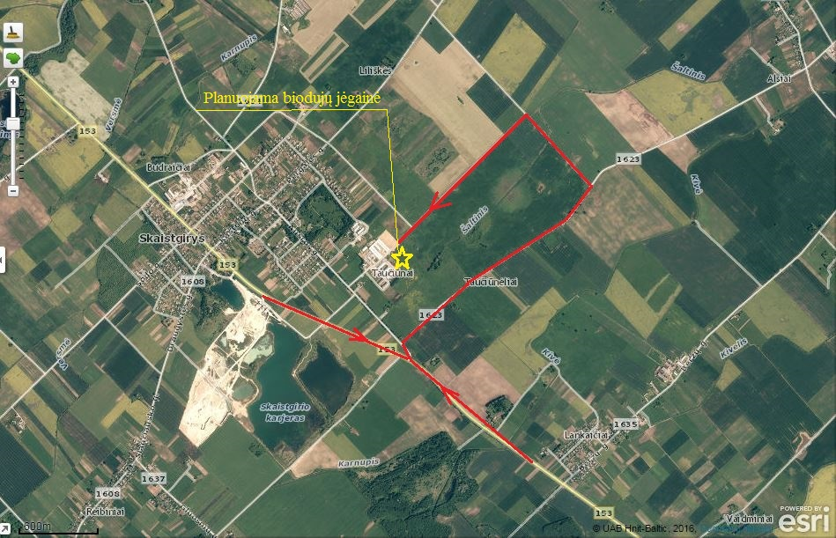

Pav. 1 Transporto judėjimo schema iki PŪV objekto

5. Planuojamos ūkinės veiklos pobūdis: produkcija, technologijos ir pajėgumai (planuojant esamos veiklos plėtrą nurodyti ir vykdomos veiklos technologijas ir pajėgumus).

Produkcija
Jėgainėje gaminama produkcija – elektros energija ir šiluminė energija. Elektros energijos gamybos įrengimų galingumas 800 kW. Per metus bus pagaminama 6280 MWh elektros energijos, iš kurios 351 MWh bus panaudojama jėgainės reikmėms, o kita dalis 5828 MWh bus parduodama. Šiluminės energijos bus pagaminta 5931 MWh. 2968 MWh bus panaudota jėgainės reikmėms, 2963 MWh bus parduodama.

Technologijos ir pajėgumai
Planuojamos ūkinės veiklos aprašymas
Numatomas pajėgumas
Biodujų jėgainės pajėgumas 800 kW elektros energijos ir 800 kW šiluminės energijos.
Per metus bus pagaminama 6280 MWh elektros energijos ir 5931 MWh šiluminės energijos.

Bendroji informacija apie biodujų gamybos technologijas
Biodujų gamyba yra sudėtingas procesas, kurio metu organines medžiagas veikia skirtingų rūšių bakterijos. Proceso metu sudėtingi organiniai junginiai suskaidomi į elementus, kuriuos metanogeninės bakterijos verčia į biodujas - metano, anglies dioksido ir kitų dujų junginius. Metanogeninės bakterijos yra labai jautrūs anaerobai, todėl aplinkoje padidėjus deguonies ar azoto (amoniako) koncentracijai, jų veikla, tuo pačiu ir biodujų išsiskyrimas, sutrinka. Temperatūra, rūgštingumas ir šarmingumas, oksidacinis redukcinis potencialas ir kiti aplinkos veiksniai privalo atitikti jų reikalavimus. Medžiagų apykaitos aktyvumas ir metano gamybos intensyvumas priklauso nuo šių veiksnių:

perdirbamo substrato sudėties,
palaikomos temperatūros ir jos svyravimų,
išlaikymo trukmės,
rūgštingumo,
slopinančių faktorių.

Mikrobiologinė veikla biodujų reaktoriuose yra palankiausia esant neutraliai arba silpnai šarminei aplinkai (6,5 < pH < 8,5). Biodujų gamyba yra kompleksinis procesas, kai tuo pačiu metu veikia kelios mikroorganizmų grupės. Dėl šios priežasties, esant subalansuotai žaliavų sudėčiai, substrato rūgštingumas išlieka stabilus. Fermentacijos metu išsiskiria riebiosios rūgštys, todėl substrato rūgštingumas padidėja. Tačiau metanogeninės bakterijos riebiąsias rūgštis naudoja biodujų gamybai, todėl tuo pačiu metu rūgštingumas neutralizuojamas. Bioreaktoriaus substrato rūgštingumą galima sumažinti nutraukus bei sumažinus šviežios biomasės tiekimą. Šiuo būdu palaipsniui sumažinama riebiųjų rūgščių koncentracija, atsiradusi dėl pernelyg didelės organinės apkrovos. Cheminiu būdu galima efektyviau sumažinti substrato rūgštingumą. Tuo tikslu naudojami karbonatai, soda. Cheminį būdą tenka naudoti perdirbant didelę riebalų ar baltymų koncentraciją turinčias organines atliekas.
Su organinėmis atliekomis į biodujų reaktorius patenka organinės ir neorganinės medžiagos, kurios gali stimuliuoti ar slopinti anaerobinius mikroorganizmus. Inhibitoriai (slopintojai) - dažniausiai organinės ir neorganinės medžiagos, kurių didelė koncentracija trukdo mikroorganizmų gyvybingumui. Jiems priklauso sunkieji metalai, jų druskos, šarminiai metalai, nitratai, sulfidai, organiniai skiedikliai. Inhibitorinį poveikį turi skalbimo priemonės, dezinfekcinės medžiagos, naftos produktai, antibiotikai. Tos pačios medžiagos gali stimuliuoti arba slopinti procesą. Tai priklauso nuo jų koncentracijos žaliavoje.
Biodujų gamybą slopina į bioreaktorių patekęs deguonis.
Baltymai ir jų hidrolizės produktai (nesočiosios riebiosios rūgštys) gali įsigerti į substrato dalelių paviršių ir fiziškai trukdyti fermentams tiesiogiai hidrolizuoti organines medžiagas substrate.
Biodujų jėgainėje numatoma perdirbti skystą ir kietą karvių mėšlą, paukščių mėšlą, šiaudus ir išrūgas.
Biodujų energetinė vertė – apie 6 kWh/m3. Iš jų galima pagaminti apie 2,4 kWh elektros energijos bei 2,4 kWh šiluminės energijos. Nustatant kogeneratorių galią, laikoma, kad jie per metus dirbs 7725 val. Esant trumpesniam darbo laikui, atitinkamai turi būti padidinta generatorių galia. Atliekų atskiedimui bus naudojamas vanduo bei iš bioreaktoriaus išleidžiamas substratas po separavimo.
Biodujų jėgainės sandara ir technologinė schema priklauso nuo įvairių veiksnių: žaliavos rūšies, sudėties bei jos pristatymo būdo, bioreaktorių tipo ir dydžio, proceso parametrų, perdirbto substrato pakartotino panaudojimo, pagamintų biodujų kiekio ir sudėties, energetinės konversijos įrenginių tipo ir kiekio, pagamintos energijos vartotojų. Klasikinėje biodujų jėgainėje įrengiami žaliavos surinkimo, paruošimo bei transportavimo įrenginiai, bioreaktoriai, pagamintų biodujų saugykla, dujų valymo ir deginimo įrenginiai, perdirbtos biomasės rezervuarai, separatoriai, technologinių įrenginių valdikliai bei duomenų kaupikliai, elektros ir šiluminės energijos tinklai bei paskirstymo įrenginiai. Perdirbama biomasė į biodujų reaktorius bus tiekiama atvežant ją iš kitų objektų specialiai pritaikytomis cisternomis ar sunkvežimiais. Tiršta ar kieta biomasė bus susmulkinama prieš sumaišant ją su skystąja substrato dalimi. Skirtingų rūšių biomasės būtinosios atsargos bus kaupiamos biodujų jėgainėje atskirose tam skirtose žaliavų sandėliavimo aikštelės sekcijose. Kaupyklos dydis priklauso nuo perdirbamos biomasės kiekio, tiekimo grafiko bei jėgainės darbo režimo. Kaupyklose bus siekiama sukaupti žaliavos kiekį, reikalingą 4 - 6 dienoms, t.y. apie 200-300 t. Didesnės atsargos reikalingos jėgainės darbo stabilizavimui.
Siekiant panaudoti digestatą technologiniame procese bei sumažinti atidirbtos biomasės kiekį, kas leis sumažinti reikalingų digestato saugyklų tūrį, bus sumontuoti digestato (atidirbto substrato) separavimo įrengimai, kurie dalinai atskirs sausas medžiagas. Ši atskirta biomasė bus panaudojama dirbamų laukų tręšimui. Skystoji dalis, kaip minėta aukščiau, panaudojama substrato paruošimui arba laukų laistymui.
Tačiau aplinkosauginiai bei agrotechniniai reikalavimai riboja panaudojimo grafikus (laukus tręšti galima tik nustatytu laiku). Todėl biodujų jėgainėje papildomai bus įrengtos saugyklos, kuriose tilptų 6-7 mėnesių perdirbtos skystos biomasės kiekis, t.y. apie 8.000 t (9.000 t saugyklos jau yra įrengtos) ir atvira aikštelė sąlyginai sausų atliekų sandėliavimui 6.600 t.
Technologiniame procese naudojama biomasė šilumokaičiais pašildoma iki reikalingos temperatūros. Šilumokaičiai įrengti bioreaktoriuose ir jų išorėje. Bioreaktorių viduje įrengti šilumokaičiai pašildo šviežią žaliavą ir palaiko reikalingą substrato temperatūrą. Išoriniais šilumokaičiais pašildoma nauja žaliavos porcija, о reaktoriaus turinys gali būti pašildomas pakartotinai jį perpumpavus per šilumokaitį. Išoriniuose šilumokaičiuose galima išnaudoti išleidžiamos perdirbtos biomasės šilumą.
Pagrindinis biodujų jėgainės produktas – biodujos. Jos bus naudojamas elektros bei šiluminės energijų gamybai deginant jas vidaus degimo variklyje, kuris suka elektros generatorių. Toks agregatas (kogeneratorius) gamina elektros ir šiluminę energiją. Šiluminė energija išgaunama iš variklio aušinimo sistemos bei dujų išmetimo sistemos.

Technologinė schema
Biodujų jėgainės technologinę schemą sudaro šie procesai:
- žaliavų dozavimas;
- smulkinimas;
- maišymas;
- reaktoriaus užpildymas;
- substrato perdirbimas anaerobiniuose reaktoriuose;
- dujų surinkimas;
- dujų valymas;
- elektros energijos gamyba;
- šiluminės energijos paėmimas iš elektros energijos gamybos įrenginio;
- Technologinių atliekų (skystų ir kietų) saugojimas.
Šių pagrindinių procesų funkcionavimui užtikrinti papildomai reikalingi elektros energijos tiekimo ir paskirstymo sistema bei automatinio valdymo – reguliavimo įrenginiai.
Biodujų jėgainėje bus perdirbama skystas ir kietas karvių mėšlas, paukščių mėšlas, šiaudai ir išrūgos. Gaunamos biodujos bus deginamos kogeneraciniame bloke (vidaus degimo variklyje), kur bus gaunama elektros bei šiluminė energijos.
Pagal receptą iš komponentų (skysto ir kieto karvių mėšlo, paukščių mėšlo, šiaudų, išrūgų, separuoto digestato ir vandens) svėrimo įrenginyje poz.1 (žiūr. Priedas 5 Biodujų jėgainės technologinė schema) suformuojamas bioreaktorių užkrovimui reikalingas substrato kiekis, kuris sraigtinių transporterių pagalba įkraunamas į fermentatorius 2 vnt. poz.3, kurių tūris yra po 3.302 m³. Juose pagamintos dujos kaupiasi saugyklose poz.4, kuriose slėgis yra 0,06 baro. Saugyklų tūris – po 650 m³. Tikslu gauti geresnę biodujų išeigą iš žaliavos vieneto, dalinai atidirbęs digestatas transportuojamas į antro laipsnio fermentatorių poz.4, kurio tūris 3.302 m³.
Bendras kogeneracinio bloko galingumas 0,8 MW. Atitinkamai elektros energijos gamybos proceso metu kogeneratoriuje gaunama beveik toks pat kiekis šiluminės energijos, kurios dalis (apie 50%) bus panaudojama bioreaktorių šildymui. Kita dalis šiluminės energijos bus parduodama į šalį kitiems vartotojams. Atidirbtas skystis iš bioreaktorių (digestatas) separuojamas, o gautos atliekos be papildomo apdorojimo naudojamos augalų tręšimui, ką leidžia ES normatyviniai aktai, arba bus džiovinama ir parduodama pakuotame pavidale. Dalis skysčio po separavimo bus naudojama pakartotinai substrato ruošimui, kita dalis išlaistoma laukuose.
6. Žaliavų naudojimas; cheminių medžiagų ir preparatų (mišinių) naudojimas, įskaitant ir pavojingų cheminių medžiagų ir preparatų naudojimą (nurodant jų pavojingumo klasę ir kategoriją); radioaktyviųjų medžiagų naudojimas; pavojingų (nurodant pavojingų atliekų technologinius srautus) ir nepavojingų atliekų (nurodant atliekų susidarymo šaltinį arba atliekų tipą) naudojimas; planuojamos ūkinės veiklos metu numatomas naudoti ir laikyti tokių žaliavų ir medžiagų preliminarus kiekis.

Technologinio proceso metu cheminės medžiagos naudojamos nebus. Informacija apie planuojamoje ūkinėje veikloje planuojamus naudoti žaliavas bei preparatus pateikti lentelėje 1.

Lentelė 1. Duomenys apie naudojamas žaliavas, chemines medžiagas ar preparatus
Žaliavos, cheminės  medžiagos ar  preparato pavadinimas | Kiekis per metus, t | Cheminės medžiagos ar preparato klasifikavimas ir ženklinimas
 |  | kategorija | pavojaus nuoroda | rizikos frazės
1 | 2 | 3 | 4 | 5
Skystos karvių srutos | 8.400 | - | nepavojingos | -
Kietas karvių mėšlas | 14.900 | - | nepavojingos
Paukščių mėšlas | 1.300 | - | nepavojingos
Šiaudai | 3.000 | - | nepavojingos
Išrūgos | 3.000 | - | nepavojingos

Planuojamos ūkinės veiklos metu nenumatoma naudoti pavojingųjų (sprogstamų, degių, dirginančių, kenksmingų, toksiškų, kancerogeninių, ėsdinančių, infekcinių, teratogeninių, mutageninių, radioaktyvių ir kt.) medžiagų ar tirpiklių. Technologinio proceso metu bus gaunama degi ir sprogi medžiaga – biodujos, tačiau dėl labai mažo slėgio dujų saugykloje (0,06 baro) ir lengvos saugyklos dangos pavojaus nekelia. Taip pat neplanuojama naudoti pavojingų ir nepavojingų atliekų. Duomenys apie planuojamas saugoti žaliavas ir produkciją pateikiami lentelėje 2.
Lentelė 2. Žaliavų ir papildomų cheminių medžiagų ar preparatų saugojimas
Eil. Nr. | Žaliavos, cheminės medžiagos ar preparato pavadinimas | Transportavimo būdas | Kiekis, saugomas vietoje, t | Saugojimo būdas
1 | 2 | 3 | 4 | 5
1 | Kietas karvių mėšlas | Autotransportu | 300 | Žaliavų saugojimo aikštelėje
2 | Paukščių mėšlas | Autotransportu | 150 | Žaliavų saugojimo aikštelėje
3 | Šiaudai | Autotransportu | 1.000 | Žaliavų saugojimo aikštelėje

7. Gamtos išteklių (natūralių gamtos komponentų), visų pirma vandens, žemės, dirvožemio, biologinės įvairovės naudojimo mastas ir regeneracinis pajėgumas (atsistatymas).

Planuojamas vandens naudojimas
PŪV metu vanduo bus naudojamas technologiniame procese ir darbuotojų buitinėms reikmėms. Vandens poreikiui patenkinti planuojama prisijungti prie žemės sklypo Nr. 4780-0008-0012 teritorijoje naujai išgręžto gręžinio.
Technologinėms reikmėms vanduo bus naudojamas žaliavų mišinio paruošimui.
Gamintojo duomenimis, technologiniam procesui per parą reikia apie 40 m³ vandens. Jėgainės darbo laikas planuojamas 7.725 valandos. Žemiau pateikiami vandens poreikio skaičiavimai:
Per valandą: 40m³/parą : 24 valandos = 1,67 m³/h.
Per metus: 1,67 m³/h x 7.725 valandos = 12.901 m³/metus.
Technologinio vandens poreikis bus patikslintas techninio projektavimo metu.
Buitinėms reikmėms. Planuojama, kad ūkinei veiklai vykdyti bus įdarbinta 5 darbuotojai, kurie dirbs 4 pamainomis. Vandens poreikis darbuotojų buitinėms reikmėms įvertintas pagal Paukštininkystės ūkių technologinio projektavimo taisykles (Žin., 2012, Nr. 72-3744):
1 darbuotojo 1 pamainos vandens suvartojimo norma yra 70 litrų.
Paskaičiuojame darbuotojų vandens suvartojimą:
5 darbuotojų x 70 litrų/pamainą x 1 pamainos x 30 dienos/mėn. = 10,5 m³ per mėn. arba 126 m³ per metus.
Viso buitinėms reikmėms: 126 m³ per metus (vid. 0,345 m³/dieną).

Bendras preliminarus PŪV vandens poreikis – 13.027 m³ per metus (apie 35,7 m³ per dieną).
Iš gręžinio tiekiamo vandens kokybė atitinka Lietuvos higienos normos HN 24: 2003 „Geriamojo vandens saugos ir kokybės reikalavimai“ (Žin., 2003, Nr. 79-3606) reikalavimus.
Planuojamos ūkinės veiklos metu susidarys darbuotojų buitinės, taip pat gamybinės ir paviršinės (lietaus) nuotekos.

Žemės, dirvožemio, biologinės įvairovės naudojimas
Kitų gamtos išteklių (žemės, dirvožemio, biologinės įvairovės) nebus naudojama.

8. Energijos išteklių naudojimo mastas, nurodant kuro rūšį.
Objekto funkcionavimui užtikrinti, t.y. technologinėms reikmėms ir apšvietimui bus naudojama elektros ir šiluminė energijos bei kuras transporto priemonėms.
Elektros energijos per metus bus sunaudojama apie 351 MWh per metus, šiluminės energijos – apie 2.968 MWh, priklausomai nuo klimatinių sąlygų. Elektros ir šiluminę energijas gamins jėgainės kogeneratorius. Rezerviniam elektros energijos tiekimui bus numatyta prisijungimas prie išorės ekeltros tinklų.
Rezerviniam šiluminės energijos tiekimui technologinėms reikmėms (substrato temperatūros palaikymui) kogeneratoriaus gedimo atveju bus sumontuotas 300 kW galingumo termofikacinio vandens šildymo katilas, naudosiantis skystą kurą.

9. Pavojingų, nepavojingų ir radioaktyviųjų atliekų susidarymas, nurodant, atliekų susidarymo vietą, kokios atliekos susidaro (atliekų susidarymo šaltinis arba atliekų tipas), preliminarų jų kiekį, jų tvarkymo veiklos rūšis.
Technologinio proceso metu susidarys apie 62.310 t atliekų – panaudoto substrato (digestato). Tikslu sumažinti sausųjų medžiagų kiekį jis bus separuojamas. Po separavimo turėsime 13.152 t sąlyginai sausos frakcijos, kurios sausų medžiagų kiekis bus apie 25 procentai, ir 49.158 t skystos frakcijos, turinčios apie 6 procentus sausų medžiagų. Skystosios frakcijos dalis – 20.000 t bus panaudojama naujo substrato paruošimui, o kita dalis (apie 30.000 t) bus patalpinama į saugyklą, kur bus saugoma iki išvežimo į laukus išlaistymui. Tokiu būdu, laikantis mėšlo tvarkymo taisyklių reikalavimų jos sandėliavimui bus reikalinga apie 15.000 m³ saugykla. Kaip minėta aukščiau, yra du rezervuarai (bendra talpa 9.000 t) ir papildomai jėgainės teritorijoje bus pastatytos dvi gelžbetoninės saugyklos, kurių kiekvienos tūris po 4.000 m³.
Po separavimo susidariusios kietos frakcijos, kurios sausų medžiagų kiekis bus apie 25 procentai, per metus bus 13.152 t arba per mėnesį 1096 t. Per 6 mėnesius bus sukaupiama apie 6.576 t digestato kietos frakcijos atliekų, kurios bus sandėliuojamos šalia esančioje mėšlidėje. Esant šios atliekos lyginamajam svoriui apie 0,8 t/m³ ir sandėliuojant 3 m aukščio sluoksniu, tam reikalinga 2.740 m² ploto aikštelė. Esamos mėšlidės plotas yra 2038 m², o tai reiškia, kad šioje mėšlidėje bus galima sandėliuoti apie 5.000 t digestato kietos frakcijos. Ši mėšlidė Skaistgirio ŽŪB bus nereikalinga, nes visas kietas fermose susidarantis mėšlas bus tiesiai panaudojamas biodujų gamybai.
Likusi dalis, esant reikalui, bus sandėliuojama jėgainės teritorijoje esančioje žaliavų aikštelėje. Šios aikštelės plotas apie 1700 m², kai tuo tarpu sandėliuojamų žaliavų turėsime ne daugiau, kaip 1.450 t. Esant žaliavų lyginamajam svoriui apie 0,6 t/m³ ir sandėliuojant 3 m aukščio rietuvėmis, bus reikalinga apie 800 m² ploto aikštelė. Tokiu atveju digestato kietos frakcijos sandėliavimui turėsime apie 900 m², kur bus galima sandėliuoti dar apie 3.000 t.
Grafinis atliekų tvarkymo proceso pavaizdavimas:

DIGESTATAS
62.310 T/METUS ARBA 31.305 T/6 MĖN.
SEPARAVIMAS

SKYSTA FRAKCIJA
49.158 T/METUS ARBA 24.579 T/6 MĖN.
KIETA FRAKCIJA
13.152 T/METUS ARBA 6.576 T/6 MĖN.

SAUGOJIMAS
14.579 T/6 MĖN.
SUBSTRATO GAMYBAI
10.000 T/6 MĖN.
JĖGAINĖS ŽALIAVŲ AIKŠTELĖ
1.576 T/6 MĖN.
SKAISTGIRIO ŽŪB MĖŠLIDĖ
5.000 T/6 MĖN.

SAUGOJIMAS JĖGAINĖS SAUGYKLOSE
8.000 T/6 MĖN.
SKAISTGIRIO ŽŪB ESAMOS SAUGYKLOS
7.000 T/6 MĖN.

Ūkinėje veikloje susidarančios mišrios komunalinės atliekos (apie 20 m³/metus) bus surenkamos į konteinerį ir priduodamos pagal sutartį komunalinių atliekų tvarkytojui (UAB Joniškio komunalinis ūkis).
Pavojingų atliekų įmonėje nesusidarys.
Radioaktyvių atliekų ūkinėje veikloje nesusidaro.
Visos susidariusios ūkinėje veikloje atliekos bus tvarkomos vadovaujantis LR aplinkos ministro 1999 m. liepos mėn. 14 d. įsakymu Nr.D1-85 patvirtintų Atliekų tvarkymo taisyklių reikalavimais ir vėlesniais jų pakeitimais.

10. Nuotekų susidarymas, preliminarus jų kiekis, jų tvarkymas.
Vykdant planuojamą ūkinę veiklą objekte susidarys technologinės, buitinės ir paviršinės nuotekos.
Technologinės nuotekos.
Technologinių nuotekų (digestato) susidarys apie 62.310 m³/metus. Jų tvarkymas aprašytas skyriuje 9.

Buitinės nuotekos.
Buitinėse-administracinėse patalpose susidarančios buitinės nuotekos – apie 126 m³/metus (žiūr. punkte 7 pateiktą skaičiavimą), bus kaupiamos rezervuare ir pagal reikalą išvežamos į UAB „Joniškio vandenys“ priklausančius nuotekų valymo įrenginius.
Paviršinės nuotekos.
Sąlyginai švarios lietaus nuotekos nuo teritorijos ir pastatų stogų bus surenkamos ir nukreipiamos sugerdinimui į gamtinę aplinką.
Paviršinės nuotekos nuo paviršių, kur galimas užteršimas organinėmis žaliavomis, bus surenkamos ir nukreipiamos į žaliavų sandėliavimo aikštelės nuotekų surinkimo rezervuarus ir panaudojamos ruošiant žaliavų mišinius.

11. Cheminės taršos susidarymas (oro, dirvožemio, vandens teršalų, nuosėdų susidarymas, preliminarus jų kiekis) ir jos prevencija.

Oro tarša

Pagal klimato rajonavimą Skaistgirio k. patenka į Mūšos-Nevėžio parajonį. Remiantis Lietuvos hidrometeorologijos tarnybos prie Aplinkos ministerijos duomenimis, vidutinė metinė oro temperatūra siekia 6,0-6,5 °C. Vidutinis metinis kritulių kiekis – apie 550-600 mm, vyrauja pietvakarių krypties vėjai – 3,0-3,5 m/s.
Planuojamos ūkinės veiklos metu teršalai bus išmetami iš šių stacionarių taršos šaltinių:
- Energijos gamybos metu, deginant biodujas, iš kogeneratoriaus kamino (a.t.š. Nr. 001) į aplinkos orą bus išmetamas anglies monoksidas (CO), azoto oksidai (NOx) ir sieros dioksidas (SO₂).Išmetamų teršalų (anglies monoksido (CO) ir azoto oksidų (NOx)) metinis kiekis apskaičiuojamas, remiantis gamintojų patiekiama informacija apie išmetamų teršalų maksimalias koncentracijas: <1000 mg/m³ anglies monoksido ir <500 mg/m³ azoto oksidų, išmetamų dūmų tūris – 4273 m³/val. Sieros dioksido metinis kiekis apskaičiuojamas remiantis Europos aplinkos agentūros į atmosferą išmetamų teršalų apskaitos metodika (angl. EMEP/CORINAIR Atmospheric emission inventory guide book, 2016) (B dalies 1.A.4 skyriaus „Energy. Small combustion“ 3-8 lentelėje pateiktu teršalo emisijos faktoriu, kuris yra lygus 0,67 g/GJ), kuri yra įtraukta į LR aplinkos ministro 1999 m. gruodžio 13 d. įsakymu Nr. 395 patvirtintą Į atmosferą išmetamo teršalų kiekio apskaičiavimo metodikų sąrašą.
- Perteklinių biodujų deginimo avariniame fakele (a.t.š. Nr. 002), siekiant išvengti galimo sprogimo pavojaus dėl galimo biodujų pertekliaus bioreaktoriuose, į aplinkos orą bus išmetamas anglies monoksidas (CO), azoto oksidai (NOx) ir sieros dioksidas (SO₂). Išmetamų teršalų (anglies monoksido (CO), azoto oksidų (NOx) ir sieros dioksido (SO₂)) momentinis maksimalus kiekis apskaičiuojamas, remiantis Įvairiose gamybose susidariusių ir išmetamų į atmosferą teršalų įvertinimo metodikų rinkinyje (Leningradas, 1986) (rusų kalba – Sbornik metodik po ramsčiotu vybrosov v atmosfieru zagriazniajuščych vieščiestv različnymi proizvodstvami. Goskomgidromet. Leningrad, 1986), kuris yra įtrauktas į LR aplinkos ministro 1999 m. gruodžio 13 d. įsakymu Nr. 395 patvirtintą Į atmosferą išmetamo teršalų kiekio apskaičiavimo metodikų sąrašą, pateikta metodika.

Deginant biodujas, iš kogeneratoriaus kamino (a.t.š. Nr. 001) į aplinkos orą išmetamų teršalų kiekio skaičiavimai:
- išmetamų dūmų tūris (V_{d}), vadovaujantis gamintojo pateikta informacija – 4273 m³/val. arba 1,187 m³/s.
- išmetamų dūmų greitis w_{d} (m/s) apskaičiuojamas naudojant formulę:

kur: V_{d} – išmetamo oro tūris, m³/s
S – teršalų išmetimo vamzdžio skerspjūvio plotas, m²:

kur: D – išmetimo vamzdžio diametras, m.

- momentiniai teršiančių medžiagų (anglies monoksido (CO) ir azoto oksidų (NOx)) išmetimai (P_{i}) (g/s) skaičiuojami, vadovaujantis gamintojo pateikiamomis didžiausiomis koncentracijomis išmetamosiose dujose pagal formulę:

kur: P_{i} – i-tojo teršalo išmetimai g/s;
C_{i} – i-tojo teršalo maksimalūs momentiniai išmetimai mg/m³, nurodyti gamintojo;
V_{d} – išmetamo oro tūris, m³/s

- metiniai teršiančių medžiagų (anglies monoksido (CO) ir azoto oksidų (NOx)) išmetimai (M_{i}) (t/m.) skaičiuojami, vadovaujantis gamintojo pateikiamomis didžiausiomis koncentracijomis išmetamosiose dujose pagal formulę:

kur: M_{i} – i-tojo teršalo metiniai išmetimai t/m.;
T_{m} – metinis darbo laikas, val./m.;
P_{i} – i-tojo teršalo maksimalūs momentiniai išmetimai g/s;

- metiniai (M_{i}) (t/m.) ir momentiniai (P_{i}) (g/s) sieros dioksido (SO₂) išmetimai apskaičiuojami pagal Europos aplinkos apsaugos agentūros į atmosferą išmetamų teršalų apskaitos metodiką „EMEP/EEA air pollutant emission inventory guidebook - 2016“, deginant dujinį kurą galimi sieros dioksido išmetimai į aplinkos orą. Pagaminus 1 GJ šiluminės energijos į aplinką gali išsiskirti vidutiniškai 0,67 g sieros dioksido (1 kWh = 3,6 MJ = 0,0036 GJ). Sudeginus apie 2610 tūkst.m³ per metus biodujų, bus pagaminta apie 12360 MWh energijos, kas sudarys 44.496 GJ.
M_{SO2} = 0,67·44,496 = 0,030 t/m.
P_{SO2} = (0,030 · 1000000) / (7725 · 3600) = 0,0011g/s

Biodujų deginimo avariniame fakele (a.t.š. Nr. 002) į aplinkos orą išmetamų teršalų kiekio skaičiavimai:
- momentiniai teršiančių medžiagų (anglies monoksido (CO), azoto oksidų (NOx) ir sieros dioksido (SO₂)) momentinis maksimalus kiekis apskaičiuojamas, remiantis Įvairiose gamybose susidariusių ir išmetamų į atmosferą teršalų įvertinimo metodikų rinkinyje (Leningradas, 1986) (rusų kalba – Sbornik metodik po ramsčiotu vybrosov v atmosfieru zagriazniajuščych vieščiestv različnymi proizvodstvami. Goskomgidromet. Leningrad, 1986) pagal formulę:
$$P_{teršalo}=k_{teršalo}∙B$$
kur: k_{teršalo} – eksperimentiniu būdu nustatytas koeficientas kiekvienam teršalui;
B – sudeginamas fakele biodujų kiekis, kg/val. (m³/val.) (remiantis gamintojo pateikiama informacija biodujų sunaudojimas– 800 m³/val.);
$P_{CO}=k_{CO}∙B=0,02∙800=4,444$g/s
$P_{NOx}=k_{NOx}∙B=0,003∙800=0,667$g/s
Sieros oksidų (SO₂) momentinis maksimalus kiekis (g/s) apskaičiuojamas naudojant formulę:
$$=1,88∙{10}^{-2}∙[H_{2}S]∙B$$
kur: H₂S – sieros vandenilio kiekis kure, % (remiantis gamintojo pateikiama informacija biodujose yra iki 200 ppm H₂S);
$P_{SO2}=1,88∙{10}^{-2}∙\left[H_{2}S\right]∙B=1,88∙{10}^{-2}∙0,02∙800=0,301$ g/s
- Išmetamų dūmų tūris V_{d}(m³/s) apskaičiuojamas naudojant formulę:
kur: V_{d0} – teorinis degimo produktų tūris normaliomis sąlygomis,
V₀ – teorinis reikalingo degimui oro kiekis normaliomis sąlygomis,
λ – oro pertekliaus koeficientas (1,31),
q₄ – šilumos nuostoliai dėl nepilno mechaninio kuro sudegimo (0,5),
B_{V} – valandinis kuro sunaudojimas, kg/h (m³/val.) (remiantis gamintojo pateikiama informacija biodujų sunaudojimas– 800 m³/val.),
t – išmetamų dūmų temperatūra, °C (850 °C).

Stacionarių aplinkos oro taršos šaltinių fiziniai duomenys pateikiami lentelėje 3, o tarša į aplinkos orą – lentelėje 4.

Lentelė 3. Stacionarių taršos šaltinių fiziniai duomenys.

Taršos šaltiniai |  |  |  |  |  | Išmetamųjų dujų rodikliai pavyzdžio paėmimo (matavimo) vietoje |  |  | Teršalų išmetimo trukmė,
pavadinimas | Nr. | Koordinatės |  | aukštis, | išėjimo angos matmenys, m | srauto greitis, | temperatūra, | tūrio debitas,
 |  | x | y | m |  | m/s | º C | Nm³/s | val./m.
1 | 2 | 3' | 3'' | 4 | 5 | 6 | 7 | 8 | 9
Kogeneratoriaus kaminas | 001 | 6241483,46 | 463358,42 | 10,0 | 0,36 | 11,667 | 180 | 1,187 | 7725
Avarinis fakelas | 002 | 6241475,47 | 463375,56 | 7,5 | 1,25 | 5,348 | 850 | 6,560 | -

Lentelė 4. Tarša į aplinkos orą.
Cecho ar kt. pavadinimas, gamybos rūšies pavadinimas | Taršos šaltiniai |  | Teršalai |  | Vienkartinis dydis |  | Metinė tarša
 | pavadinimas | Nr. | pavadinimas | kodas | vnt. | maks. | t/m.
Elektros gamyba | Kogeneratoriaus kaminas | 001 | Anglies monoksidas (A) | 177 | g/s | 1,187 | 33,009
 |  |  | Azoto oksidas (A) | 250 | g/s | 0,593 | 16,504
 |  |  | Sieros dioksidas (A) | 1753 | g/s | 0,0011 | 0,030
Elektros gamyba | Avarinis fakelas | 002 | Anglies monoksidas (A) | 177 | g/s | 4,444 | -
 |  |  | Azoto oksidas (A) | 250 | g/s | 0,667 | -
 |  |  | Sieros dioksidas (A) | 1753 | g/s | 0,301 | -
 |  |  |  |  |  | Viso: | 49,543

Kvapų vertinimas
Vadovaujantis Lietuvos higienos norma HN 121:2010 „Kvapo koncentracijos ribinė vertė gyvenamosios aplinkos ore“, patvirtinta LR sveikatos apsaugos ministro 2010 m. spalio 4 d. įsakymu Nr. V-885, kvapas gali būti nustatomas laboratoriniais metodais arba modeliuojamas. Modeliavimui būtina nustatyti kvapo koncentraciją šaltinyje hedoniniais balais. Kitas būdas nustatyti kvapo lygį yra palyginti nustatytas kai kurių cheminių medžiagų koncentracijas su jų kvapo slenksčio verte. Pastaroji patalpų orui nustatyta Lietuvos higienos normoje HN 35:2007 „Didžiausia leidžiama cheminių medžiagų (teršalų) koncentracija gyvenamosios aplinkos ore“, patvirtintoje LR sveikatos apsaugos ministro 2007 m. gegužės 10 d. įsakymu Nr. V-362.
Skaistgirio ŽŪB biodujų jėgainės teritorijoje bus eksploatuojami 2 taršos šaltiniai, iš kurių į aplinkos orą išsiskirs kvapai:
- Kogeneratoriaus kaminas (organizuotas a.t.š. Nr. 001), iš kurio į aplinkos orą bus išmetami teršalai. Nors didžioji dalis kvapą skleidžiančių medžiagų oksiduojasi biodujų degimo metu, tačiau tam tikri kvapą skleidžiančių medžiagų likučiai vis dėlto gali būti išmetami į aplinkos orą. Skleidžiamų kvapų kiekis nustatomas, remiantis literatūros šaltiniais: remiantis „Gerüche aus Abgasen bei Biogas-BHKW.FreistaatSachsen, Schriften reihe des Landesamtes fur Umwelt, Landwirtschaftund Geologie, Heft 35/2008“ („Kvapai išmetamosiose dujose iš biodujų kogeneracinės jėgainės“) kvapo emisijos faktorius iš kogeneracinio įrenginio yra lygus 3 000 OUE/m³.
- Bioreaktorius (fermentatorius) (3 vnt.) (neorganizuotas plotinis a.t.š. Nr. 601-603), iš kurio biodujų saugojimo metu į aplinkos orą gali išsiskirti nedideli kiekiai kvapą skleidžiančių medžiagų. Virš fermentatoriaus esančioje saugykloje laikomos biodujos yra nusierintos (vandenilio sulfido koncentracija ne didesnė nei 150 ppm), todėl galimi vandenilio sulfido nuostoliai 18,5 mg/(m²⋅d.). Įvertinus vandenilio sulfido kvapo slenkstį – 1,4 μg/m³, specifinis kvapo emisijos faktorius saugant biodujas saugykloje – 0,15 OUE/(m²⋅s).

Lentelė 5. Taršos šaltinių fiziniai duomenys, reikalingi kvapų sklaidos aplinkos ore modeliavimui.

Taršos šaltiniai |  |  |  |  |  | Išmetamųjų dujų rodikliai pavyzdžio paėmimo (matavimo) vietoje |  |  | Teršalų išmetimo trukmė, | Skleidžiami kvapai
Pavadinimas | Nr. | Koordinatės |  | aukštis, | išėjimo angos matmenys, m | srauto greitis, | temperatūra, | tūrio debitas,
 |  | x | y | m |  | m/s | º C | Nm³/s | val./m.
1 | 2 | 3' | 3'' | 4 | 5 | 6 | 7 | 8 | 9 | 10
Kogeneratoriaus kaminas | 001 | 6241483,46 | 463358,42 | 10,0 | 0,36 | 11,667 | 180 | 1,187 | 7725 | 3 000 OUE/m³
Bioreaktorius (fermentatorius) Nr. 1 | 601 | 6241460,41 | 463331,45 | 14,0 | 24,0 | - | - | - | 8760 | 0,15 OUE/(m²⋅s)
Bioreaktorius (fermentatorius) Nr. 2 | 602 | 6241434,01 | 463331,45 | 14,0 | 24,0 | - | - | - | 8760 | 0,15 OUE/(m²⋅s)
Bioreaktorius (fermentatorius) Nr. 3 | 603 | 6241447,21 | 463355,05 | 14,0 | 24,0 | - | - | - | 8760 | 0,15 OUE/(m²⋅s)

Išmetamų teršalų ribinės aplinkos oro užterštumo vertės
Planuojamos ūkinės veiklos metu į aplinkos orą bus išmetami: anglies monoksidas (CO), azoto oksidai (NOx) ir sieros dioksidas (SO₂). Planuojamos ūkinės veiklos metu į aplinkos orą išmetamų teršalų ribinės koncentracijų vertės nustatytos pagal:
- LR Aplinkos ministro ir LR Sveikatos apsaugos ministro 2001 m. gruodžio 11 d. įsakyme Nr. 591/640 „Dėl aplinkos oro užterštumo normų nustatymo“ (Žin., 2001, Nr. 106-3827; 2010, Nr. 82-4364);
- LR Aplinkos ministro ir LR Sveikatos apsaugos ministro 2007 m. birželio 11 d. įsakyme Nr. D1-329/v-469 „Dėl Lietuvos Respublikos Aplinkos ministro ir Lietuvos Respublikos Sveikatos apsaugos ministro 2000 m. spalio 30 d. įsakymo Nr. 471/582 „Dėl teršalų, kurių kiekis aplinkos ore vertinamas pagal Europos sąjungos kriterijus, sąrašo patvirtinimo ir ribinių aplinkos oro užterštumo verčių nustatymo“ pakeitimo“.
Lietuvos higienos normoje HN 121:2010 nurodyta ribinė kvapo koncentracijos vertė – 8 europiniai kvapo vienetai (OUE/m³), taikoma iš ūkinės komercinės veiklos, kurioje naudojami stacionarūs taršos kvapais šaltiniai, kylantiems kvapams vertinti.
Su šiomis vertėmis yra lyginami oro teršalų pažemio koncentracijų modeliavimo rezultatai.

Lentelė 6. Teršalų ribinės koncentracijos.
Eil.  Nr. | Teršalo pavadinimas |  | Ribinė vertė
1 | 2 | 3 | 4
1 | Azoto oksidai (NOx)
 | Ribinė vertė, nustatyta žmonių sveikatos apsaugai, μg/m³ | maksimali trumpalaikė (valandos) | 200 ^{*1}
 |  | paros vidutinė | –
 |  | metinė vidutinė | 40 ^{*2}
 | Kritinis užterštumo lygis, nustatytas augmenijos apsaugai, μg/m³ | maksimali trumpalaikė | –
 |  | paros vidutinė | –
 |  | metinė vidutinė | 30 ^{*3}
2 | Anglies monoksidas (CO)
 | Ribinė vertė, nustatyta žmonių sveikatos apsaugai, μg/m³ | maksimali trumpalaikė | –
 |  | paros vidutinė | 10000 ^{*4}
 |  | metinė vidutinė | –
3 | Sieros dioksidas (SO₂)
 | Ribinė vertė, nustatyta žmonių sveikatos apsaugai, μg/m³ | maksimali trumpalaikė (valandos) | 350 ^{*1}
 |  | paros vidutinė | 125 ^{*4}
 |  | metinė vidutinė | –
 | Kritinis užterštumo lygis, nustatytas augmenijos apsaugai, μg/m³ | maksimali trumpalaikė | –
 |  | paros vidutinė | –
 |  | metinė vidutinė | 20 ^{*3}
4 | Kvapai
 | Ribinė kvapo koncentracijos vertė, OU_{E}/m³ | momentinė 1 valandos | 8^{*5}
*¹ Valandos vidurkio ribinė vertė, nustatyta žmonių sveikatos apsaugai, nurodyta LR aplinkos ministro ir LR sveikatos apsaugos ministro 2001 m. gruodžio 11 d. įsakyme Nr. 591/640 „Dėl aplinkos oro užterštumo normų nustatymo“.
*² Metinė ribinė vertė, nustatyta žmonių sveikatos apsaugai, nurodyta LR aplinkos ministro ir LR sveikatos apsaugos ministro 2001 m. gruodžio 11 d. įsakyme Nr. 591/640 „Dėl aplinkos oro užterštumo normų nustatymo“.
*³ Kritinis užterštumo lygis, nustatytas augmenijos apsaugai, nurodytas LR aplinkos ministro ir LR sveikatos apsaugos ministro 2001 m. gruodžio 11 d. įsakyme Nr. 591/640 „Dėl aplinkos oro užterštumo normų nustatymo“.
*⁴ Paros 8 valandų maksimalus vidurkis, nustatyta žmonių sveikatos apsaugai, nurodytas LR aplinkos ministro ir LR sveikatos apsaugos ministro 2001 m. gruodžio 11 d. įsakyme Nr. 591/640 „Dėl aplinkos oro užterštumo normų nustatymo“.
*⁵ Ribinė vertė nurodyta LR sveikatos apsaugos ministro 2010 m. spalio 4 d. įsakyme Nr. V-885 „Dėl Lietuvos higienos normos HN 121: 2010 „Kvapo koncentracijos ribinė vertė gyvenamosios aplinkos ore“ ir kvapų kontrolės gyvenamosios aplinkos ore taisyklių patvirtinimo“.

Aplinkos oro užterštumo prognozė

Aplinkos oro užterštumo prognozavimo metodika, išeitiniai duomenys bei aplinkos oro užterštumo prognozė
Išmetamų teršalų didžiausioms pažemio koncentracijoms skaičiuoti naudojama kompiuterinė programa ADMS 4.1 (Cambridge Environmental Research Consultants Ltd, Didžioji Britanija). Ši modeliavimo sistema įraukta į LR Aplinkos ministerijos modelių, rekomenduojamų naudoti vertinant poveikį aplinkai, sąrašą.
ADMS 4.1 yra lokalaus mastelio atmosferos dispersijos modeliavimo sistema. Tai naujos kartos oro dispersijos modelis, kuriame atmosferos ribinio sluoksnio savybės yra aprašomos dviem parametrais - ribinio sluoksnio gyliu ir Monin Obukov ilgiu. Dispersija konvekcinėmis meteorologinėmis sąlygomis skaičiuojama asimetriniu Gauso koncentracijų pasiskirstymu. Bendru atveju modelio lygtis išreiškiama šiuo pavidalu:

čia: Q_{s}- teršalo emisija, g/s ;
σ_{y} - horizontalusis dispersijos parametras, m;
σ_{z} - vertikalusis dispersijos parametras, m;
U - vėjo greitis, m/s;
h - šaltinio aukštis, m;
z - receptoriaus aukštis, m.
Sistema gali modeliuoti sausą ir šlapią teršalų nusėdimą, atmosferos skaidrumą, kvapų sklidimą, pastatų ir sudėtingo reljefo įtaką teršalų sklaidai, gali skaičiuoti iki šimto taškinių, ploto, tūrio ir linijinių šaltinių išskiriamų teršalų sklaidą. Teršalų sklaida aplinkos ore skaičiuojama pagal vietovės reljefą, geografinę padėtį, meteorologines sąlygas (2010-2012 m. meteorologiniai duomenys iš Šiaulių meteorologinės stoties, žr. 7 priedą), medžiagų savybes, taršos šaltinių parametrus.

Skaičiavimui reikalingų koeficientų vertės
Nagrinėjamas scenarijus. Atliekant nagrinėjamo objekto teršalų sklaidos aplinkos ore matematinį modeliavimą vertintas „maksimalios apkrovos“ scenarijus, t.y. galintis daryti didžiausią neigiamą poveikį aplinkos oro kokybei. Sumodeliuoti du galimi „maksimalios apkrovos“ scenarijai: (1) veikia biodujų jėgainės kogeneracinis įrenginys; (2) veikia biodujų jėgainės avarinis fakelas.
Teritorijos plotas. Sklaidos skaičiavimui naudojamas laukas, kurio kraštinė lygi 4 km (atitinka 2 km spindulį). Didėjant atstumui, taršos pokyčiai bus nereikšmingi. Koncentracijos skaičiuojamos pasirinktu spinduliu absoliučiomis koncentracijų vertėmis (mg/m³). Kiekvienam nagrinėjamam teršalui sklaida skaičiuojama „maksimalios apkrovos“ scenarijui. Apskaičiavus teršalų sklaidą, jų pažemio koncentracijos yra lyginamos su ribinėmis vertėmis.
Naudota žemės paviršiaus šiurkštumo vertė – 0,5 m.

Aplinkos oro foninis užterštumas
Foninio aplinkos oro užterštumo vertės yra nustatytos remiantis LR Aplinkos apsaugos agentūros direktoriaus 2008 m. liepos 10 d. įsakymu Nr. AV-112 „Dėl Foninio aplinkos oro užterštumo duomenų naudojimo ūkinės veiklos poveikiui aplinkos orui įvertinti rekomendacijų patvirtinimo“ (Žin., 2008, Nr. 82-3286).
Foniniam aplinkos oro užterštumui vertinti Aplinkos apsaugos agentūros nurodė naudoti greta esančių (2 km spinduliu) aplinkos oro taršos šaltinių ir iš jų išmetamų teršalų inventorizacijos ataskaitų duomenis bei pridėti Šiaulių regiono santykinai švarių Lietuvos kaimiškųjų vietovių aplinkos oro teršalų fonines koncentracijas, kuriomis reikia vadovautis skaičiuojant planuojamos ūkinės veiklos prognozuojamų išmetamų teršalų pažemio koncentracijų sklaidą. Aplinkos apsaugos agentūros 2016-08-03 rašto Nr. (28.6)-A4-7923 „Dėl aplinkos oro teršalų foninių koncentracijų Skaistgirio ŽŪB“ kopija pridedama 8 priede.

Išmetamų teršalų didžiausių pažemio koncentracijų skaičiavimai, rezultatų analizė ir išvados
Teršalų pažemio koncentracijų sklaidos ataskaita “Skaistgirio ŽŪB ūkinės veiklos metu išmetamų aplinkos oro teršalų ir kvapų sklaidos modeliavimas“ pateikta 6 priede. Apibendrinti teršalų sklaidos modeliavimo rezultatai pateikti lentelėse 7 ir 8.
Atlikus aplinkos oro teršalų koncentracijų sklaidos modeliavimą nustatyta, kad esant planuojamoms maksimalioms išmetimų vertėms, teršalų pažemio koncentracijos nesiekia ribinių aplinkos oro užterštumo verčių, o projektiniai taršos šaltinių parametrai užtikrina pakankamą teršalų sklaidą apylinkėse. Projektuojama ūkinė veikla žymesnio poveikio aplinkos oro kokybei neturės.

Lentelė 7. Teršalų ir kvapų pažemio koncentracijų skaičiavimo rezultatai - didžiausios teršalų ir kvapo pažemio koncentracijos (veikia biodujų jėgainės kogeneracinis įrenginys)
Teršalas ir skaičiuotinas laikotarpis | Ribinė vertė | Be foninio užterštumo (1 var.) |  | Kartu su foniniu užterštumu (2 var.)
 |  | Koncentracija | Koncentracija, ribinės vertės dalimis | Koncentracija | Koncentracija, ribinės vertės dalimis
CO 8 val. 100 procentilio | 10 μg/m³ | 0,134 mg/m³ | 0,013 | 0,358 mg/m³ | 0,029
NO₂ metinė | 40 μg/m³ | 4,657 μg/m³ | 0,116 | 13,455 μg/m³ | 0,229
NO₂ 1 val. 99,8 procentilio | 200 μg/m³ | 59,250 μg/m³ | 0,296 | 94,924 μg/m³ | 0,319
SO₂ 24 val. 99,2 procentilio | 125 μg/m³ | 0,052 μg/m³ | 0,000 | 4,845 μg/m³ | 0,021
SO₂ 1 val. 99,7 procentilio | 350 μg/m³ | 0,107 μg/m³ | 0,000 | 7,080 μg/m³ | 0,009
Kvapas 1 val. 98,5 procentilio | 8 OU_{E}/m³ | 0,34 OU_{E}/m³ | 0,043 | 0,34 OU_{E}/m³ | 0,043

Lentelė 8.Teršalų ir kvapų pažemio koncentracijų skaičiavimo rezultatai - didžiausios teršalų ir kvapo pažemio koncentracijos (veikia biodujų jėgainės avarinis fakelas)
Teršalas ir skaičiuotinas laikotarpis | Ribinė vertė | Be foninio užterštumo (3 var.) |  | Kartu su foniniu užterštumu (4 var.)
 |  | Koncentracija | Koncentracija, ribinės vertės dalimis | Koncentracija | Koncentracija, ribinės vertės dalimis
CO 8 val. 100 procentilio | 10 μg/m³ | 0,165 mg/m³ | 0,017 | 0,348 mg/m³ | 0,032
NO₂ metinė | 40 μg/m³ | 0,703 μg/m³ | 0,018 | 9,727 μg/m³ | 0,131
NO₂ 1 val. 99,8 procentilio | 200 μg/m³ | 18,443 μg/m³ | 0,092 | 67,284 μg/m³ | 0,127
SO₂ 24 val. 99,2 procentilio | 125 μg/m³ | 3,090 μg/m³ | 0,025 | 6,894 μg/m³ | 0,043
SO₂ 1 val. 99,7 procentilio | 350 μg/m³ | 7,736 μg/m³ | 0,022 | 11,234 μg/m³ | 0,029

Poveikio sumažinimo priemonės
Įrengus biodujų jėgainę aplinkinėse teritorijose ženkliai pagerės aplinkos oro kokybė (ypač kvapų atžvilgiu), kadangi sumažės kvapų sklidimas nuo bendrovės eksploatuojamų mėšlidžių bei kitų mėšlo/srutų laikymo vietų.
Kadangi į aplinkos orą išmetamų teršalų koncentracijos neviršija ribinių verčių, todėl papildomos poveikio mažinimo priemonės nenumatomos.

12. Fizikinės taršos susidarymas (triukšmas, vibracija, šviesa, šiluma, jonizuojančioji ir nejonizuojančioji (elektromagnetinė) spinduliuotė) ir jos prevencija.
Triukšmas ir vibracija
Planuojamos ūkinės veiklos teritorijoje triukšmą ir vibraciją skleis technologinis įrengimas – kogeneratorius. Remiantis gamintojo pateikiama koogeneracinio bloko techninių charakteristikų specifikacija 10 m atstumu nuo šio bloko bus juntamas ne didesnis, nei 65 dB(A) garso lygis. Lietuvos higienos normoje HN 33:2011 „Triukšmo ribiniai dydžiai gyvenamuosiuose ir visuomeninės paskirties pastatuose bei jų aplinkoje“ 1 lentelėje nurodyti šie reikalavimai:

Eil. Nr. | Objekto pavadinimas | Paros laikas, val. | Ekvivalentinis garso slėgio lygis (LAeqT), dBA | Maksimalus garso slėgio lygis (LAFmax), dBA
4. | Gyvenamųjų pastatų (namų) ir visuomeninės paskirties pastatų (išskyrus maitinimo ir kultūros paskirties pastatus) aplinkoje, išskyrus transporto sukeliamą triukšmą | 6–18  18–22  22–6 | 55  50  45 | 60  55  50

Remiantis įvairiuose šaltiniuose pateikiamais matavimų rezultatais galima drąsiai teigti, kad kiekvienas 100 m atstumas sumažina garso lygį ne mažiau, kaip 10 dBA. Tokiu atveju, esant iki artimiausio gyvenamojo namo 280 m atstumui, akivaizdžiai matome, kad 45 dBA norminis lygis nebus viršytas vien dėl garso šaltinio nutolimo. Be to, garso šaltinio vieta projektuojama taip, kad objekto aukšti statiniai (8-14 m) sudaro garso barjerą, kas dar žymiai sumažins garso sklidimą gyvenamosios zonos link.

Žaliavų atvežimas bus vykdomas automobilių transportu. Žaliavų iš kitų tiekėjų bus atvežama 9,500 t, kas sudaro 26 t per dieną, t.y. maždaug 1-2 transporto priemonės. Tačiau reikia priimti domėn tai, kad per Skaistgirio miestelį šis transporto srautas nevažiuos. Visas judėjimas vyks krašto keliu Nr. 153 Joniškis-Žagarė-Naujoji Akmenė, toliau važiuojant rajoninės reikšmės keliu Nr.1623 Skaistgirys-Taučiunėliai-Dvelaičiai ir vietinės reikšmės keliu. Galima daryti išvadą, kad transporto srautas bus labai nedidelis ir jo keliamas triukšmas neturės jokios įtakos gyventojų gyvenimo kokybei.

Šviesa, šiluma, jonizuojančioji ir nejonizuojančioji (elektromagnetinė) spinduliuotė
Planuojama ūkinė veikla šiluminės taršos, jonizuojančios bei nejonizuojančios (elektromagnetinės) spinduliuotės į aplinką neskleis.

13. Biologinės taršos susidarymas (pvz., patogeniniai mikroorganizmai, parazitiniai organizmai) ir jos prevencija.
Planuojamos ūkinės veiklos metu gamybinės atliekos susidarys vandens mišinio su nedideliu organinių sausų medžiagų kiekiu (apie 10 procentų) pavidalu. Tikslu sumažinti sausų medžiagų kiekį digestatas bus separuojamas ir presuojamas, po ko sausų medžiagų digestate paliks tik apie 6 procentus.
Digestatas bakterinio užkrėstumo požiūriu yra švari medžiaga, todėl biologinės taršos biodujų gamybos proceso metu nebus.
Dalis digestato bus sandėliuojama jėgainės rezervuaruose iki „Mėšlo ir srutų tvarkymo aplinkosaugos reikalavimų apraše“ laistyti srutas laukuose leistino metų periodo, kita dalis, esamose Skaistgirio ŽŪB karvių fermų srutų ir mėšlo kiekį, bus grąžinama Skaistgirio žemės ūkio bendrovei, kuri turi apie 9.000 m³ talpų pagal aukščiau paminėto dokumento reikalavimus įrengtus srutų saugyklų tūrius.
Kietoji digestato dalis, gaunama separuojant, bus sandėliuojama specialiai tam skirtose aikštelėse.

14. Planuojamos ūkinės veiklos pažeidžiamumo rizika dėl ekstremaliųjų įvykių (pvz., gaisrų, didelių avarijų, nelaimių (pvz., potvynių, jūros lygio kilimo, žemės drebėjimų)) ir (arba) susidariusių ekstremaliųjų situacijų, įskaitant tas, kurias gali lemti klimato kaita; ekstremalių įvykių ir ekstremalių situacijų tikimybė ir jų prevencija.
Planuojamos ūkinės veiklos objekte avarijų tikimybė yra maža. Iš galimai tikėtinų ekstremalių situacijų galimos technologinių procesų sutrikimas bei gaisras.
Technologinių procesų sutrikimai.
Technologiniai procesai didžiąja dalimi bus automatizuoti, taip siekiama didinti efektyvumą ir išvengti sistemos darbo klaidų. Ekstremali situacija vykstant technologiniam procesui gali susidaryti:
- nutrūkus elektros tiekimui;
- nutrūkus vandens tiekimui;
- neįprastų šalčių metu;
- kitų stichinių nelaimių atveju.
Elektros energijos tiekimas jėgainei numatomas iš dviejų šaltinių: kogeneratoriaus ir ESO elektros energijos tiekimo tinklų.
Vandens tiekimo trumpalaikis (vienai-dviem paroms) sutrikimas didesnės neigiamos įtakos jėgainės darbui neturės.
Didelių šalčių atvejui bus numatyta ir įrengta katilinė, naudosianti skystą kurą.
Esant kitoms stichinėms nelaimėms: potvyniui, uraganui, griūčiai, apie tai turės būti informuojamos vietinės savivaldos institucijos ir imtasi stichinės nelaimės sukeltų padarinių likvidavimo.
Gaisras.
Gaisrų gesinimui bus panaudotas karvių fermų teritorijoje esantis vandens rezervuaras. Gamybinės, administracinės ir buitinės patalpos bus aprūpintos gaisrų gesinimo priemonėmis pagal reikalavimus. Tačiau gaisro tikimybė yra minimali.

15. Planuojamos ūkinės veiklos rizika žmonių sveikatai (pvz., dėl vandens ar oro užterštumo).
Planuojama ūkinė veikla neturėtų kelti rizikos žmonių sveikatai. Atvirkščiai – iš Skaistgirio žemės ūkio bendrovės karvių fermų gaunamas tiek kietas, tiek skystas mėšlas bus operatyviai, be tarpinio sandėliavimo sunaudojamas biodujų jėgainėje. Iš biodujų jėgainės gaunamas digestatas bei separavimo metu gaunama kietoji frakcija praktiškai neturi kvapo, todėl tai leis žymiai sumažinti nemalonius kvapus, šiuo metu susidarančius sandėliuojant mėšlą.

16. Planuojamos ūkinės veiklos sąveika su kita vykdoma ūkine veikla ir (arba) pagal teisės aktų reikalavimus patvirtinta ūkinės veiklos (pvz., pramonės, žemės ūkio) plėtra gretimose teritorijose (pagal patvirtintus teritorijų planavimo dokumentus).
Planuojama ūkinė veikla turės labai glaudų ryšį su šalia vykdoma karvių auginimo veikla. Didelė dalis biodujų gamybai reikalingų žaliavų (apie 50 procentų) bus tiekiama iš karvių fermų. Šalia esančiame sklype 2018 metais bus pastatyta ir įvesta eksploatacijon paukščių skerdykla, kuri bus didžiausias biodujų jėgainėje gaminamos elektros ir šiluminės energijų pirkėjas. Taip pat galimi elektros energijos pirkėjai bus Skaistgirio ŽŪB „Žagarės pieninė“, karvių fermos ir AB „Skaistgirio skalda“.

17. Veiklos vykdymo terminai ir eiliškumas, numatomas eksploatacijos laikas

Eil. Nr. | Darbų pavadinimas | Įvykdymo terminas
 | Atrankos dėl poveikio aplinkai vertinimo dokumento parengimas, derinimas, visuomenės informavimas | 2016 m. spalio mėn. 25 d.
 | Techninio projekto parengimas, leidimo statybai gavimas | 2017 m. rugsėjo mėn. 30 d.
 | Statybos darbai | 2018 m. balandžio mėn. 30 d.

Ūkinės veiklos vykdymo laikas neapribojamas.

III. PLANUOJAMOS ŪKINĖS VEIKLOS VIETA
18. Planuojamos ūkinės veiklos vieta (adresas) pagal administracinius teritorinius vienetus, jų dalis ir gyvenamąsias vietoves (apskritis, savivaldybė, seniūnija, miestas, miestelis, kaimas, viensėdis, gatvė); teritorijos, kurioje planuojama ūkinė veikla, žemėlapis su gretimybėmis ne senesnis kaip 3 metų (ortofoto ar kitame žemėlapyje, kitose grafinės informacijos pateikimo priemonėse apibrėžta planuojama teritorija, planų mastelis pasirenkamas atsižvelgiant į planuojamos teritorijos ir teritorijos, kurią planuojama ūkinė veikla gali paveikti, dydžius); informacija apie teisę valdyti, naudoti ar disponuoti planuojamos teritorijos žemės sklypą (privati, savivaldybės ar valstybinė nuosavybė, sutartinė nuoma); žemės sklypo planas, jei parengtas.

Planuojamos ūkinės veiklos administracinė teritorija
Planuojama ūkinė veikla numatoma vykdyti Šiaulių apskrities Joniškio rajono savivaldybės Skaistgirio seniūnijos Taučiūnų kaime.
Planuojamos ūkinės veiklos vieta pažymėta Pav.2 .
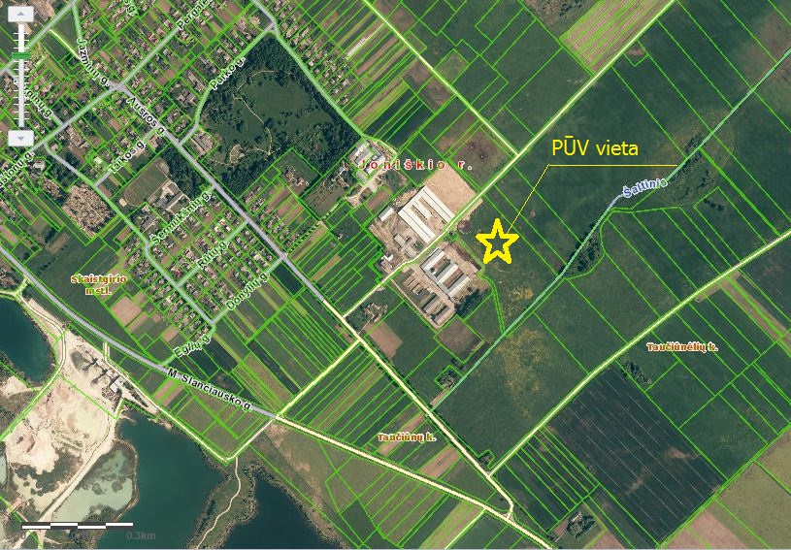
Pav.2 Planuojamos ūkinės veiklos vietos situacinė schema.

Teritorijos žemėlapis su gretimybėmis (ne senesnis kaip 3 metų)
Žemėlapis su gretimybėmis pateiktas 3 priede.

Nuosavybės teisę patvirtinančių dokumentų kopijos
Išrašų iš VĮ Registrų centro kopijos pateiktos 2 priede.

Žemės sklypo planas
Žemės sklypo plano kopija pateikta 1 priede.

19. Planuojamos ūkinės veiklos sklypo ir gretimų žemės sklypų ar teritorijų funkcinis zonavimas ir teritorijos naudojimo reglamentas (pagrindinė žemės naudojimo paskirtis ir būdas (būdai), nustatytos specialiosios žemės naudojimo sąlygos, vyraujančių statinių ar jų grupių paskirtis) pagal patvirtintus teritorijų planavimo dokumentus. Informacija apie vietovės infrastruktūrą, urbanizuotas teritorijas (gyvenamąsias, pramonines, rekreacines, visuomeninės paskirties), esamus statinius ir šių teritorijų ir (ar) statinių atstumus nuo planuojamos ūkinės veiklos vietos (objekto ar sklypo, kai toks suformuotas, ribos).

Pagrindinė žemės naudojimo paskirtis ir būdas (būdai), nustatytos specialiosios žemės naudojimo sąlygos, vyraujančių statinių ar jų grupių paskirtis
Planuojama ūkinė veikla bus vykdoma sklype, kurio unikalus Nr.4780-0008-0012, plotas 4,6545 ha. Žemės naudojimo paskirtis – žemės ūkio. Savininkas Skaistgirio žemės ūkio bendrovė. Šiame sklype yra du srutų rezervuarai, kurių vieno tūris 4100 m³ ir kito 4961 m³. Juose sandėliuojama srutos iš karvių fermų.
Žemės sklypui nustatytos specialiosios žemės naudojimo sąlygos:
- Nekilnojamųjų kultūros vertybių teritorija ir apsaugos zonos;
- Žemės sklypai, kuriuose įrengtos valstybei priklausančios melioracijos sistemos ir įrengimai;
- Paviršinio vandens telkinių apsaugos zonos ir pakrantės apsaugos juostos;
- Vandentiekio, lietaus ir fekalinės kanalizacijos tinklų ir įrenginių apsaugos zonos;
- Pastatų, kuriuose laikomi ūkiniai gyvūnai, su esančiais prie mėšlo ir srutų kaupimo įrenginiais arba be jų, sanitarinės apsaugos zonos;
- Kelių apsaugos zonos;
- Elektros linijų apsaugos zonos;

Teritorijų planavimo dokumento sprendiniai (jei yra patvirtintas teritorijų planavimo dokumentas)
2008 m. balandžio 10 d. Joniškio rajono savivaldybės tarybos sprendimu Nr. T-61 patvirtinto Joniškio rajono savivaldybės teritorijos bendrojo plano pagrindiniame brėžinyje planuojamos ūkinės veiklos teritorija priskiriama Skaistgirio ŽŪB karvių fermų sanitarinei apsaugos zonai.
Ištrauka iš Joniškio rajono bendrojo plano pateikiama Pav.3.

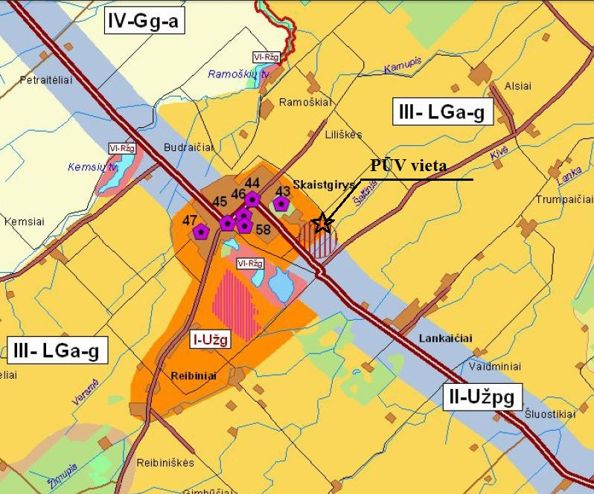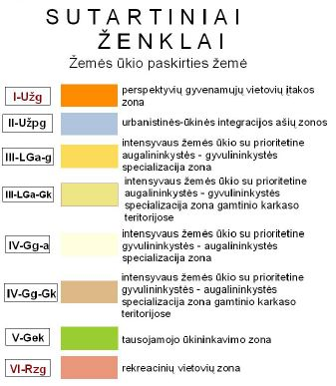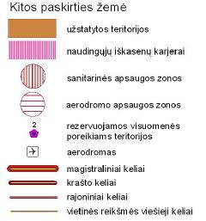
Pav. 3 Ištrauka iš Joniškio rajono savivaldybės teritorijos bendrojo plano

Informacija apie vietovės infrastruktūrą
Susisiekimas. Į planuojamos ūkinės veiklos teritoriją važiuojant iš Joniškio ir Žagarės pusių krašto keliu Nr. 153 įvažiuojama iš rajoninės reikšmės kelio Nr.1623, toliau važiuojant vietinės reikšmės keliu (žr. Pav. 1).
Inžinerinė infrastruktūra. Šiuo metu planuojamos ūkinės veiklos sklype inžinerinės infrastruktūros ir statinių nėra.
Informacija apie urbanizuotas teritorijas (gyvenamąsias, pramonines, rekreacines, visuomeninės paskirties)
Planuojamos ūkinės veiklos teritorija yra Joniškio r. savivaldybėje, Skaistgirio seniūnijoje, Taučiūnų kaime.
Gretimybėje nėra visuomeninės paskirties ar rekreacinių teritorijų. Artimiausia rekreacinė teritorija – Skaistgirio parkas – yra šiaurės vakarų pusėje už 500 m nuo PŪV sklypo ribos.
Remiantis Lietuvos statistikos departamento pateikiamais visuotinio gyventojų surašymo duomenimis, 2011 metais Skaistgirio seniūnijoje gyveno 2368 gyventojai, Skaistgirio miestelyje gyveno 862 gyventojai, Taučiūnų kaime – 14 gyventojų.
Gyvenamosios paskirties sklypai su PŪV sklypu nesiriboja. Gretimybėje su PŪV sklypu šiaurės ir vakarų pusėse yra Skaistgirio ŽŪB karvidžių komplekso teritorija.
Žemėlapis su gretimybėmis pateiktas 3 priede.
Informacija apie esamus statinius ir urbanizuotų teritorijų ir (ar) statinių atstumus nuo planuojamos ūkinės veiklos vietos
Atstumas nuo žemės sklypo, kuriame planuojama ūkinė veikla, ribos iki artimiausio gyvenamosios paskirties sklypo, esančio adresu Taučiūnų kaimas 4, ribos yra 280 m.
Schema su PŪV statiniais ir artimiausiais gyvenamaisiais namais pateikta Pav. 4.
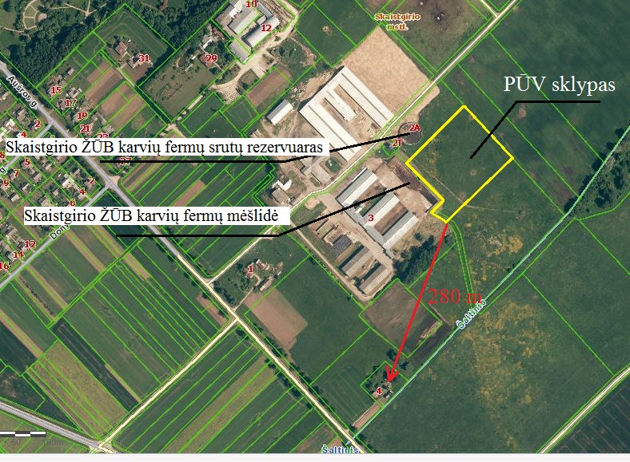
Pav. 4 Schema su statiniais (taršos šaltiniais) bei artimiausiais gyvenamaisiais namais

20. Informacija apie eksploatuojamus ir išžvalgytus žemės gelmių telkinių išteklius (naudingas iškasenas, gėlo ir mineralinio vandens vandenvietes), įskaitant dirvožemį; geologinius procesus ir reiškinius (pvz., erozija, sufozija, karstas, nuošliaužos), geotopus, kurių duomenys kaupiami GEOLIS (geologijos informacijos sistema) duomenų bazėje (https://epaslaugos.am.lt/).

Informacija apie eksploatuojamus ir išžvalgytus žemės gelmių telkinių išteklius
PŪV teritorijoje nėra eksploatuojamų ir išžvalgytų žemės gelmių telkinių.
Esamas (eksploatuojamas) Skaistgirio dolomito telkinys (karjeras) Nr. 1897 (registruotas 1997-07-17) yra vakarų pusėje maždaug 1,2 km atstumu nuo PŪV sklypo ribos.

Informacija apie geologinius procesus ir reiškinius, geotopus
Remiantis geologijos informacijos sistema GEOLIS, PŪV teritorijoje geologinių procesų ir reiškinių bei geotopų nėra.
Artimiausias geotipas Skaistgirio dolomito karjeras, esantis vakarų pusėje už maždaug 1,2 km nuo PŪV sklypo ribos.

21. Informacija apie kraštovaizdį, gamtinį karkasą, vietovės reljefą, vadovautis Europos kraštovaizdžio konvencijos, Europos Tarybos ministrų komiteto 2008 m. rekomendacijomis CM/Rec (2008-02-06)3 valstybėms narėms dėl Europos kraštovaizdžio konvencijos įgyvendinimo gairių nuostatomis, Lietuvos kraštovaizdžio politikos krypčių aprašu (http:www.am.lt/VI/index.php#a/12929) ir Lietuvos Respublikos kraštovaizdžio erdvinės struktūros įvairovės ir jos tipų identifikavimo studija (http://www.am.lt/VI/article.php3?article_id=13398), kurioje vertingiausios estetiniu požiūriu Lietuvos kraštovaizdžio vizualinės struktūros išskirtos studijoje pateiktame Lietuvos kraštovaizdžio vizualinės struktūros žemėlapyje ir pažymėtos indeksais V3H3, V2H3, V3H2, V2H2, V3H1, V1H3, jų vizualinis dominantiškumas yra a, b, c.
Remiantis Joniškio r. savivaldybės teritorijos bendrojo plano sprendiniais, PŪV teritorija į gamtinį karkasą nepatenka.
Planuojamos ūkinės veiklos teritorija yra Joniškio lygumos vakarinėje dalyje, banguotoje moreninėje lygumoje. Reljefo altitudės kinta nuo 60,0 iki 61,4 m abs. alt.

22. Informacija apie saugomas teritorijas (pvz., draustiniai, parkai ir kt.), įskaitant Europos ekologinio tinklo „Natura 2000“ teritorijas, kurios registruojamos STK (Saugomų teritorijų valstybės kadastras) duomenų bazėje (http://stk.vstt.lt) ir šių teritorijų atstumus nuo planuojamos ūkinės veiklos vietos (objekto ar sklypo, kai toks suformuotas, ribos). Pridedama Valstybinės saugomų teritorijos tarnybos prie Aplinkos ministerijos Poveikio reikšmingumo „Natura 2000“ teritorijoms išvada, jeigu tokia išvada reikalinga pagal teisės aktų reikalavimus.

Informacija apie saugomas teritorijas, įskaitant Europos ekologinio tinklo „Natura 2000“ teritorijas
Pareiškiamos ūkinės veiklos sklypas į Europos bendrijos svarbos teritorijas bei kitas gamtines saugomas teritorijas nepatenka ir su jomis nesiriboja. Į saugomų gyvūnų, augalų ir grybų rūšių sąrašą įrašytų rūšių ir jų buveinių sklypuose nėra.
Artimiausia saugoma teritorija – Vilkijos hidrografinis draustinis, esantis už ~ 2,6 km šiaurės pusėje. Žagarės regioninis parkas yra už ~ 8,6 km vakarų pusėje.
Ištrauka iš Valstybinės saugomų teritorijų tarnybos kadastro žemėlapio pateikta Pav. 5.

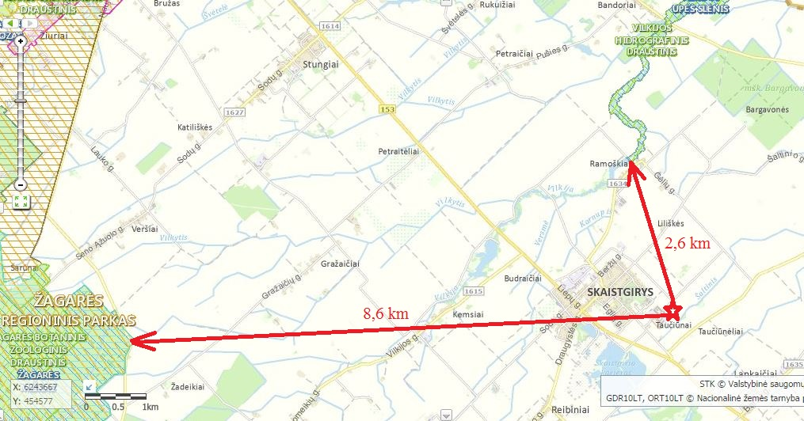
Pav. 5. PŪV ir esamo objekto vieta saugomų teritorijų atžvilgiu (šaltinis: https://stk.am.lt/portal/)

Artimiausia „NATURA 2000“ teritorija – Vilkijos upės slėnis – yra už ~ 2,6 km šiaurės pusėje. Teritorijos, kuri atitinka BAST kriterijus, apsaugos tikslas – išsaugoti eutrofinius aukštuosius žolynus bei aliuvinius miškus.
Už ~ 8,6 km vakarų pusėje esančio Žagarės miško, atitinkančio BAST kriterijus, priskyrimo „NATURA 2000” teritorijoms tikslas – išsaugoti plačialapius ir mišrius miškus bei pelkėtus lapuočių miškus.
Ištrauka iš Natura 2000 žemėlapio pateikta Pav. 6.
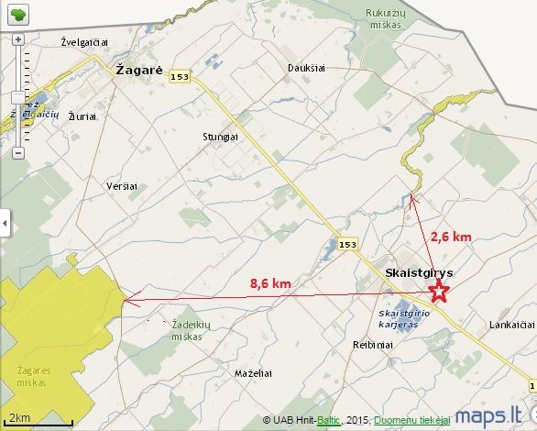

Pav.6 PŪV ir esamo objekto vieta „Natura 2000“ teritorijų atžvilgiu (šaltinis: http://www.natura2000info.lt/lt/zemelapis.html)

Valstybinės saugomų teritorijų tarnybos prie Aplinkos ministerijos Poveikio reikšmingumo „Natura 2000“ teritorijoms išvada (jeigu tokia išvada reikalinga)

Tokia išvada nereikalinga, nes planuojamos ūkinės veiklos gretimybėje nėra „NATURA 2000“ teritorijų.

23. Informacija apie biotopus – miškus, jų paskirtį ir apsaugos režimą; pievas, pelkes, vandens telkinius ir jų apsaugos zonas, juostas, jūros aplinką ir kt.; biotopų buveinėse esančias saugomas rūšis, jų augavietes ir radavietes, kurių informacija kaupiama SRIS (saugomų rūšių informacinė sistema) duomenų bazėje (https://epaslaugos.am.lt/), jų atstumą nuo planuojamos ūkinės veiklos vietos (objekto ar sklypo, kai toks suformuotas, ribos) ir biotopų buferinį pajėgumą (biotopų atsparumo pajėgumas).

Planuojamos ūkinės veiklos teritorijoje nėra miškų, pievų, pelkių. Artimiausioje gretimybėje vyrauja žemės ūkio ir kitos žemės ūkio paskirties žemės sklypai. Saugomų rūšių nei ūkinės veiklos sklype, nei gretimybėje nėra.

24. Informacija apie jautrias aplinkos apsaugos požiūriu teritorijas – vandens pakrančių zonas, potvynių zonas, karstinį regioną, gėlo ir mineralinio vandens vandenvietes, jų apsaugos zonas ir juostas ir pan.

Planuojamos ūkinės veiklos teritorijos riba yra nutolusi nuo Šaltinio upės (kodas 40010365), kuri priskiriama Lielupės mažųjų intakų pabaseiniui, Mūšos (Lielupės) upės baseinui. Jos apsaugos zona - 100 m. Paviršinio vandens telkinių apsaugos zonoms ir juostoms galioja LR vyriausybės 1992 m. gegužės 12 d. nutarimo Nr.343 (Žin., 1992, Nr. 22-652; aktuali redakcija nuo 2014-07-15) XXIX skyriaus 127 punkto nuostatos.
Žemėlapio ištrauka iš Aplinkos apsaugos agentūros upių, ežerų ir tvenkinių kadastro pateikta Pav. 7.

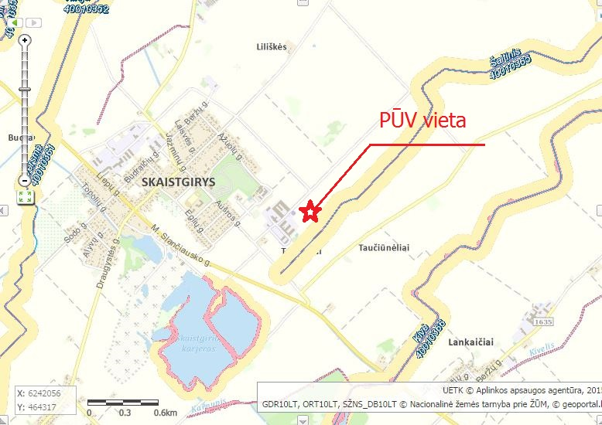

Pav. 7 Artimiausių paviršinio vandens telkinių su apsaugos zonomis ir juostomis schema (šaltinis: Aplinkos apsaugos agentūra, https://uetk.am.lt/portal/startPageForm.action)

25. Informacija apie teritorijos taršą praeityje (teritorijos, kuriose jau buvo nesilaikoma projektui taikomų aplinkos kokybės normų), jei tokie duomenys turimi.

Nagrinėjamoje teritorijoje ir jos apylinkėse valstybinis aplinkos monitoringas nebuvo vykdomas.
Kadangi vadovaujantis Ūkio subjektų aplinkos monitoringo nuostatais, patvirtintais LR aplinkos ministro 2009 m. rugsėjo 16 d. įsakymu Nr. D1-546 bei Aplinkosaugos reikalavimais mėšlui tvarkyti, patvirtintais LR aplinkos ministro ir LR žemės ūkio ministro 2005 m. liepos 14 d. įsakymu Nr. D-367/3D-342, pagal laikomų gyvūnų skaičių privaloma vykdyti požeminio vandens monitoringą, todėl šiuo metu rengiama požeminio vandens monitoringo programa Skaistgirio ŽŪB karvidžių komplekse.

26. Informacija apie tankiai apgyvendintas teritorijas ir jų atstumą nuo planuojamos ūkinės veiklos vietos (objekto ar sklypo, kai toks suformuotas, ribos).

Planuojamos ūkinės veiklos teritorija yra pietryčių kryptimi nuo Skaistgirio miestelio ir šiaurės rytų kryptimi nuo Taučiūnų kaimo. Atstumas iki artimiausio gyvenamojo namo, esančio adresu Taučiūnų kaimas 4, sudaro apie 280 m. Remiantis Lietuvos statistikos departamento pateikiamais visuotinio gyventojų surašymo duomenimis, 2011 metais Skaistgirio seniūnijoje gyveno 2368 gyventojai, Skaistgirio miestelyje gyveno 862 gyventojai, Taučiūnų kaime – 14 gyventojų.
Atstumas iki rajono centro Joniškio miesto yra apie 13 km. 2011 metų gyventojų surašymo duomenimis Joniškyje gyvena 9899 gyventojai.

27. Informacija apie vietovėje esančias nekilnojamąsias kultūros vertybes, kurios registruotos Kultūros vertybių registre (http://kvr.kpd.lt/heritage), ir jų atstumą nuo planuojamos ūkinės veiklos vietos (objekto ar sklypo, kai toks suformuotas, ribos).

Planuojamos ūkinės veiklos teritorijoje nėra registruotų kultūros paveldo vertybių. Iki artimiausio Kultūros vertybių registre įrašyto objekto - bažnyčios komplekso (Kaštonų g., Skaistgirio mstl.) yra apie 1 km atstumas.
Ištrauka iš LR Kultūros vertybių registro žemėlapio pateikiama Pav. 8.

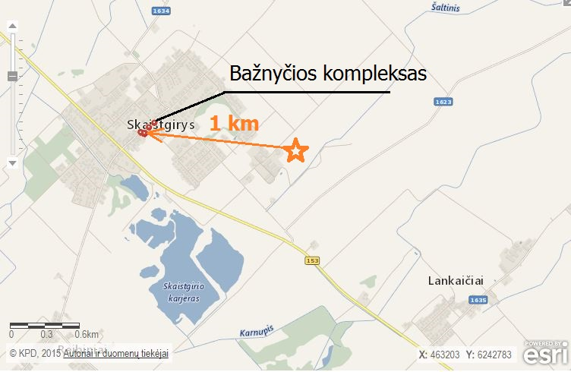

Pav. 8 Planuojamos ūkinės veiklos vieta kultūros paveldo vertybių atžvilgiu (šaltinis: http://kvr.kpd.lt/heritage/)
IV. GALIMO POVEIKIO APLINKAI RŪŠIS IR APIBŪDINIMAS

28. Galimas reikšmingas poveikis aplinkos veiksniams, atsižvelgiant į dydį ir erdvinį mastą (pvz., geografinę vietovę ir gyventojų, kuriems gali būti daromas poveikis, skaičių); pobūdį (pvz., teigiamas ar neigiamas, tiesioginis ar netiesioginis, sąveikaujantis, trumpalaikis, vidutinės trukmės, ilgalaikis); poveikio intensyvumą ir sudėtingumą (pvz., poveikis intensyvės tik paukščių migracijos metu); poveikio tikimybę (pvz., tikėtinas tik avarijų metu); tikėtiną poveikio pradžią, trukmę, dažnumą ir grįžtamumą (pvz., poveikis bus tik statybos metu, lietaus vandens išleidimas gali padidinti upės vandens debitą, užlieti žuvų nerštavietes, sukelti eroziją, nuošliaužas); bendrą poveikį su kita vykdoma ūkine veikla ir (arba) pagal teisės aktų reikalavimus patvirtinta ūkinės veiklos plėtra gretimose teritorijose (pvz., kelių veiklos rūšių vandens naudojimas iš vieno vandens šaltinio gali sumažinti vandens debitą, sutrikdyti vandens gyvūnijos mitybos grandinę ar visą ekologinę pusiausvyrą, sumažinti ištirpusio vandenyje deguonies kiekį); galimybę veiksmingai sumažinti poveikį:

28.1. poveikis gyventojams ir visuomenės sveikatai, įskaitant galimą neigiamą poveikį gyvenamajai, rekreacinei, visuomeninei aplinkai, gyventojų saugai ir visuomenės sveikatai dėl fizikinės, cheminės, biologinės taršos (atsižvelgiant į foninį užterštumą) ir kvapų (pvz., vykdant veiklą, susidarys didelis oro teršalų kiekis dėl kuro naudojimo, padidėjusio transporto srauto, gamybos proceso ypatumų, statybų metu ir pan.); galimą poveikį vietos darbo rinkai ir vietovės gyventojų demografijai

Poveikis gyventojams ir visuomenės sveikatai, įskaitant galimą neigiamą poveikį gyvenamajai, rekreacinei, visuomeninei aplinkai, gyventojų saugai ir visuomenės sveikatai
Sanitarinių apsaugos zonų nustatymo ir režimo taisyklių, patvirtintų Lietuvos sveikatos apsaugos ministro 2004 m. rugpjūčio 19 d. įsakymu Nr. V-586, priedo punktu 4.5 biodujų jėgainėms reglamentuojama 300 m sanitarinė zona. Kaip matyti pav.4, atstumas nuo PŪV sklypo ribos iki artimiausio gyvenamosios paskirties sklypo sudaro 280 m. Atstumas nuo taršos šaltinio iki artimiausių gyvenamosios paskirties sklypų viršija nustatytus 300 m.
Poveikis gyvenamajai, rekreacinei ir visuomeninei aplinkai bus labai teigiamas, nes Skaistgiro žemės ūkio bendrovei priklausančiose fermose susidarantis mėšlas ir srutos tiesiai iš fermų bus nukreipiamos į biodujų jėgainę, kas leis iki minimumo sumažinti nemalonių kvapų sklaidą į aplinką, nes atliekos po apdorojimo biodujų jėgainėje nebeturi kvapo.
Oro taršos iš dujų gamybos proceso nebus, nes pagamintos dujos surenkamos uždarose sistemose.
Todėl įvertinus visas aplinkybes (technologijas, žaliavas, atstumus ir t.t.) galima daryti išvadą, kad poveikis gyventojams ir visuomenės sveikatai bus teigiamas.

Galimas poveikis vietos darbo rinkai
PŪV vykdyti numatoma įdarbinti 6 darbuotojus, todėl PŪV turės teigiamos įtakos vietovės darbo rinkai.

Galimas poveikis vietovės gyventojų demografijai
Planuojama ūkinė veikla vietovės gyventojų demografijai (gimstamumui, mirtingumui, emigracijai/imigracijai ir pan.) įtakos neturės.

28.2. poveikis biologinei įvairovei, įskaitant galimą poveikį natūralioms buveinėms dėl jų užstatymo ar suskaidymo, hidrologinio režimo pokyčio, želdinių sunaikinimo ir pan.; galimas natūralių buveinių tipų plotų sumažėjimas, saugomų rūšių, jų augaviečių ir radaviečių išnykimas ar pažeidimas, galimas neigiamas poveikis gyvūnų maitinimuisi, migracijai, veisimuisi ar žiemojimui

Pagal Joniškio rajono savivaldybės tarybos 2008 m. balandžio 10 d. Sprendimu Nr. T-61 patvirtintą Joniškio rajono savivaldybės teritorijos bendrąjį planą, PŪV teritorija priskirta žemės ūkio paskirties žemei. Aplinkinėse teritorijose taip pat dominuoja žemės ūkio paskirties teritorijos (žemės ūkio dirbami laukai), todėl poveikio biologinei įvairovei nebus.

28.3. poveikis žemei ir dirvožemiui, pavyzdžiui, dėl numatomų didelės apimties žemės darbų (pvz., kalvų nukasimas, vandens telkinių gilinimas ar upių vagų tiesinimas); gausaus gamtos išteklių naudojimo; pagrindinės tikslinės žemės paskirties pakeitimo

Didelės apimties žemės darbų, kaip kalvų nukasimo, vandens telkinių gilinimo ir pan., nebus vykdoma.
Nagrinėjamoje teritorijoje paplitę aukštos ekonominės vertės dirvožemiai. Aplinkinių žemės naudmenų paskirtis – ariama žemė ir kultūrinės pievos.
Planuojama ūkinė veikla nedarys tiesioginio poveikio dirvožemiui, nes:
- Kitų taršos aplinkai šaltinių, išskyrus gamybines nuotekas, pasižyminčias geromis tręšimo savybėmis, bei išmetimus į orą iš kogeneratoriaus, ūkinėje veikloje nebus;
- Gamybinės nuotekos bus separuojamos tikslu sumažinti sausų medžiagų kiekį ir bus sandėliuojamos rezervuaruose iki jų išlaistymo laukuose leistinu metų laiku;
- Separavimo metu gautos sąlyginai sausos medžiagos bus išbarstomos laukų tręšimui arba džiovinamos ir parduodamos kaip trąšos.
- Buitinės nuotekos bus surenkamos rezervuare ir išvežamos į valymo įrengimus;
- Lietaus nuotekos, susidarančios nuo nešvarių paviršių, bus surenkamos ir panaudojamos technologiniame procese mišinių gamybai;
- Lietaus nuotekos, susidarančios ant sąlyginai švarių paviršių, bus surenkamos ir latakais nukreipiamos į gamtinę aplinką.
- Elektros energijos gamybai kogeneratoriuje bus naudojamas sąlyginai švarus kuras – biodujos;

28.4. poveikis vandeniui, pakrančių zonoms, jūrų aplinkai (pvz., paviršinio ir požeminio vandens kokybei, hidrologiniam režimui, žvejybai, navigacijai, rekreacijai)

Poveikio vandeniui nebus.

28.5. poveikis orui ir vietovės meteorologinėms sąlygoms (pvz., aplinkos oro kokybei, mikroklimatui)

Poveikis orui ir vietovės meteorologinėms sąlygoms bus teigiamas, nes bus sumažintas kvapų sklidimas iš karvių fermų mėšlidės ir srutų sandėliavimo rezervuarų.

28.6. poveikis kraštovaizdžiui, pasižyminčiam estetinėmis, nekilnojamosiomis kultūros ar kitomis vertybėmis, rekreaciniais ištekliais, ypač vizualinis, įskaitant poveikį dėl reljefo formų keitimo (pažeminimas, paaukštinimas, lyginimas)

Planuojama ūkinė veikla nėra kraštovaizdžio, pasižyminčio estetinėmis, nekilnojamosiomis kultūros ar kitomis vertybėmis, rekreaciniais ištekliais zonoje. Pastatai numatomi nedidelio aukštingumo, todėl poveikio kraštovaizdžiui neturės.

28.7. poveikis materialinėms vertybėms (pvz., nekilnojamojo turto (žemės, statinių) paėmimas, poveikis statiniams dėl veiklos sukeliamo triukšmo, vibracijos, numatomi apribojimai nekilnojamajam turtui)

Materialinėms vertybėms neigiamo poveikio nebus.

28.8. poveikis kultūros paveldui, (pvz., dėl veiklos sukeliamo triukšmo, vibracijos, šviesos, šilumos, spinduliuotės)

Planuojama ūkinė veikla poveikio kultūros paveldui neturės.

29. Galimas reikšmingas poveikis 28 punkte nurodytų veiksnių sąveikai.

Planuojama ūkinė veikla neturėtų sukelti rizikos nei aplinkos komponentams, nei visuomenės sveikatai.

30. Galimas reikšmingas poveikis 28 punkte nurodytiems veiksniams, kurį lemia planuojamos ūkinės veiklos pažeidžiamumo rizika dėl ekstremaliųjų įvykių (pvz., didelių avarijų) ir (arba) ekstremaliųjų situacijų (nelaimių).

Planuojamos ūkinės veiklos pažeidžiamumo rizika dėl ekstremaliųjų įvykių ir (arba) ekstremaliųjų situacijų yra labai nedidelė.

31. Galimas reikšmingas tarpvalstybinis poveikis.

Planuojama ūkinė veikla tarpvalstybinio poveikio neturės.

32. Planuojamos ūkinės veiklos charakteristikos ir (arba) priemonės, kurių numatoma imtis siekiant išvengti bet kokio reikšmingo neigiamo poveikio arba užkirsti jam kelią.

Pagrindiniai su planuojama ūkine veikla susiję rizikos užteršti aplinką mažinimo veiksniai:
- teritorija aplink pastatus bus padengta asfaltbetonio danga;
- atsitiktinai išsibarstę ant asfaltbetonio atliekos bus operatyviai sušluojamos, todėl sumažėja rizika su lietaus vandeniu teršalams patekti ant grunto ir į vandenis.
- technologinės nuotekos bus surenkamos ir sandėliuojamos rezervuaruose;
- technologinės nuotekos bus paskleidžiamos laukuose laikantis Lietuvos Respublikos Aplinkos ministro ir Lietuvos Respublikos Žemės ūkio ministro 2011 m. rugsėjo 26 d. įsakyme Nr. D1-735/3D-700 „Dėl Aplinkos ministro ir Žemės ūkio ministro 2005 m. liepos 14 d. įsakymo Nr. D1-367/3D-342 „Dėl aplinkosaugos reikalavimų mėšlui ir srutoms tvarkyti aprašo patvirtinimo“pakeitimo“ pateiktais reikalavimais;
- lietaus nuotekos, susidarančios nuo nešvarių paviršių, bus surenkamos ir panaudojamos technologiniame procese mišinių gamybai;
- buitinės nuotekos bus surenkamos ir išvežamos į valymo įrengimus;

Reikšmingo neigiamo poveikio aplinkai dėl planuojamos ūkinės veiklos nebus, todėl kitų priemonių nenumatoma.

PRIEDAI

1 priedas | Žemės sklypo plano kopija
2 priedas | Išrašo iš VĮ Registrų centras kopija
3 priedas | Žemės sklypo situacinis žemėlapis su gretimybėmis
4 priedas | Pastatų ir statinių išdėstymo schema
5 priedas | Biodujų jėgainės technologinė schema
6 priedas | Ūkinės veiklos metu išmetamų aplinkos oro teršalų ir kvapo sklaidos modeliavimas
7 priedas | Lietuvos hidrometeorologijos tarnybos sąskaita faktūra
8 priedas | AAA raštas dėl foninių koncentracijų

1 priedas | Žemės sklypo plano kopija

2 priedas | Išrašo iš VĮ Registrų centras kopija

3 priedas | Žemės sklypų situacinis žemėlapis

4 priedas | Pastatų ir statinių išdėstymo schemos

5 priedas | Biodujų jėgainės technologinė schema

6 priedas | Ūkinės veiklos metu išmetamų aplinkos oro teršalų ir kvapo sklaidos modeliavimas

7 priedas | Lietuvos hidrometeorologijos tarnybos sąskaita faktūra

8 priedas | AAA raštas dėl foninių koncentracijų

